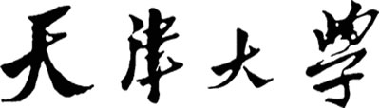

《数据库实践》课程报告



小组序号 1

小组题目 题目 5：专利数据关系数据库设计与实践

2026 年 10 月 8 日

- 报告摘要
1.1 需要解决的数据库问题
题目 5 给出的是国家知识产权局专利数据服务试验系统（patdata.cnipa.gov.cn）发布的专利基础数据：以 XML 为主，配套数据手册与官方样例，涵盖中、美、欧、日、韩五局的著录项目、引用信息、权利要求书、说明书以及专利族等内容。这些 XML 是典型的半结构化文献数据：一件申请同时带多个申请人、发明人、分类号和上百条引用；标题、摘要、权利要求、附图、说明书章节必须依附于某一篇公布文献才能被识别；引用关系的两端都可以指向专利，而被引专利往往并不在本批数据中。
因此本组要解决的工程问题是：把这种嵌套、多值、带弱实体与自引用关系的专利 XML，转换为一套结构清晰、满足第三范式、约束完整、可重复导入的关系数据库，并在其上完成查询、展示与统计分析。具体指标包括：业务表不少于 20 张且覆盖多值属性拆表；主键、外键、唯一约束与检查约束齐备；导入过程可追溯、可重跑、失败可回滚；全部表能被前端列出并查看明细；对数据来源的缺口必须如实记录，不用编造数据把表填满。
1.2 解决方案概要
本组按“A 数据调研与概念设计 → B 表结构设计与导入 → C 测试验证与前端 → D 文档整合与分析挖掘”四个角色推进，最终交付 43 张业务表、345 个字段的 PostgreSQL 数据库（同时有 3 张审计表与 1 个视图），入库 3576 行数据，并通过 151 条测试与验收用例。总体做法可以概括为五点：
· 以数据手册和官方样例为唯一事实来源：先按 INID 码与数据手册对齐字段语义，再决定表结构；样例没有给出的事实（例如未查证的成员组织、月精度日期、库外被引文献）一律保留原样或留空，不使用看起来合理的默认值填充。
· 多值属性一律拆表：申请人、发明人、权利人、代理人、审查员、分类号、引用、权利要求、专利族成员都建立独立的关系表，用复合唯一键保证同一组合不重复。
· 弱实体带属主键：title / abstract / claim / drawing / description_section 均以 publication 为属主，把“属主键 + 部分键（语言、序号）”作为唯一键，使概念模型的语义在物理层仍可验证。
· 导入可追溯、可重跑：以源文件 SHA256 指纹锁定输入，以（数据集 + 文献号）作为幂等键，整批事务写入并写审计表，失败整批回滚。
· 验证与展示分离：测试只使用临时容器或回滚事务，交付库通过 pg_dump 备份并做独立恢复比对，保证“测试过的库”与“交付的库”内容一致。
1.3 主要结果
数据库侧：patent 与 publication 各 19 行，43 张业务表中 42 张非空，合计 3576 行；引用关系 805 条（专利文献引用 508 条、非专利文献引用 297 条）。约束侧：43 个主键、91 个外键、22 个唯一约束、12 个业务检查约束（另有 154 个非空约束）与 143 个索引；插入违反外键或唯一键的测试数据均被数据库拒绝（SQLSTATE 23503 / 23505）。应用侧：Flask 前端可浏览全部 43 张业务表、打开专利详情；测试侧：故障注入 6 条、冒烟 48 条、外键 14 条、复杂与边界 12 条、前端 71 条，合计 151 条全部通过；分析侧：在完整库上执行 5 个主题共 21 条分析 SQL，产出 6 张统计图，并把结论写回本报告。
分析侧的几个样例内观察：申请人排名第一的是 David Austin Roses Ltd.（2 件专利，与另一申请人并列），全部 6 家机构、10 名自然人合计覆盖 16 件专利；技术领域以 IPC “A 部（人类生活必需）”最多（9 件）；引用高度集中在少数文献上——单件专利最多引用 690 条文献，其中专利文献引用 404 条，占全部专利文献引用的 79.5%；但被引目标全部在库外，库内解析数为 0，因此本报告只给出“引用方结构”，不做“被引热度”排名。
1.4 小组分工
小组按四个角色分工，每个角色既是上一阶段的接收方也是下一阶段的交付方；下表同时给出角色、阶段与具体任务，其中学号与姓名由组员在提交前补全。
学号 | 姓名 | 角色 | 任务分工
3024244500 | 郑烛鉴 | A 数据调研与概念设计 | 需求分析、数据字典（43 表 345 字段）、六域 E-R 图、方案设计初稿
3024244503 | 邹佳均 | B 表结构设计与导入 | 43 表建表 SQL、审计迁移、导入脚本与批次入口、设计变更说明
3024244485 | 孙宇乐 | C 测试验证与前端 | 测试与验收脚本、Flask 前端、数据库 dump 与全新容器复现
3024206098 | 谢子墨 | D 文档整合与分析挖掘 | 本报告、汇报 PPT、5 个主题 21 条分析 SQL 与 6 张统计图、流程图/框图、打包
- 需求分析
2.1 选题背景与数据来源
题目 5 的研究对象是专利数据服务试验系统提供的五局专利基础数据。数据以 XML 组织，每种数据配有数据手册（Data Manual）与官方样例，内容覆盖著录项目、引用信息、权利要求书、说明书和专利族五类信息。专利著录项目的含义由 INID 码统一约定（如 (21) 申请号、(22) 申请日、(51) 分类号、(54) 发明名称、(57) 摘要、(71) 申请人、(72) 发明人），这使得不同国家、不同年代的 XML 可以用同一套语义去解析。
本组实际使用的数据全部来自官方样例与数据手册，不引入任何第三方数据；导入前记录每个 XML 的 SHA256 指纹，导入过程中只做格式转换与规范化，不做补全。（下表为入库的 5 类数据集，共 19 件申请、19 篇公布/公告文献。）
表1 入库的官方样例数据集与规模
数据集代码 | 名称 | 文献数 | 申请数 | 主要入库对象
US_APP_PUB | 美国专利申请公布全文文本数据 | 4 | 4 | 申请公布（A1）著录项、摘要、权利要求、说明书章节
US_GRANT | 美国专利授权公告全文文本数据 | 8 | 8 | 授权公告（B1/B2/E1）著录项与全文
EP_FULLTEXT | 欧洲专利全文文本数据 | 4 | 4 | EP 全文：EN/DE/FR 多语言标题与权利要求
EP_DOCDB_ABS | EP专利摘要DOCDB数据 | 2 | 2 | DOCDB 摘要级记录、INPADOC 专利族成员
EP_LEGAL_STATUS | 欧洲专利法律状态数据 | 1 | 1 | 法律状态事件（事件码、事件日期）
2.1.1 从数据手册到表结构
数据手册给出的字段清单是表结构设计的直接依据。本组按以下顺序使用手册：先用 INID 码把五类样例的同义字段对齐（例如 US 授权公告的 <invention-title> 与 EP 全文的 <invention-title lang=...> 都落到 title 表，语言作为部分键）；再按“是否多值、是否长文本、是否有独立生命周期”三个问题判断是建独立实体、拆关联表还是作为弱实体；最后逐字段标注来源页码，形成第一阶段的实体与属性清单，作为第二阶段的建表依据。
2.1.2 样例数据的规模与代表性约束
官方样例的作用是验证结构而不是支撑统计推断：19 件申请、19 篇文献、3576 行数据，且申请人以单申请人为主、外观设计与园艺机械类占比较高。因此本报告的所有统计结论都限定在样例范围内，并在第 4.6 节逐条标注适用范围；任何“行业趋势”式的结论都不在本报告的结论之内。
2.2 数据的结构特点与需要解决的工程问题
把样例 XML 与数据手册对照后，本组归纳出七类必须在数据库设计中显式处理的特点，它们也是本题目真正的工程难点：
· 多值属性普遍存在：一件申请可以有多个申请人、多个发明人、多个分类号、几百条引用、上百条权利要求。任何“把多值塞进一个字段”的做法都会破坏第一范式，必须拆成独立关系表并加复合唯一键。
· 弱实体必须带属主：title、abstract、claim、drawing、description_section 自身没有独立标识，必须依附 publication 才能被识别，其唯一键由“属主键 + 部分键（语言、序号）”构成。
· 引用是一元递归联系且被引目标常在库外：patent_citation 的两个外键都指向 patent，而被引专利大多不在本批数据中，因此 cited_patent_id 必须可空，同时保留被引国别、号码、种类与日期原文。
· 多语言与多版本：EP 文献的标题和权利要求按 EN/DE/FR 分套，权利要求还有独立/从属之分，同一篇文献的“权利要求条数”必须按语言分别统计。
· 日期精度不统一：公布日存在只有年月（YYYYMM00）的情况，导入时不能伪造成某一天；本组采用“解析列 + 原文列”并存策略（如 appln_filing_date 与 appln_filing_date_raw）。
· 来源缺口要如实保留：专利族引用（family_citation）需要双端官方族号，样例无法确认，本组保留空表并写入说明，而不是用近似关系灌数据。
· 可追溯与可重跑：课程验收要求能重复得到同一个库。必须固定输入指纹、固定幂等键、把每次导入的批次与文件记录在审计表中，失败时整批回滚。
这些特点决定了设计决策：多值属性拆表 → 关系表；弱实体 → 带属主键的独立表；自引用 → 可空外键 + 角色列；多语言 → 语言进入唯一键；日期精度 → 双列并存；来源缺口 → 空表 + 文档说明；可重跑 → 幂等键 + 审计表。下表把每类问题与落地证据一一对应。
表2 数据特点、设计决策与落地证据的对应关系
数据特点 / 工程问题 | 设计决策 | 落地与证据
多值属性（申请人/发明人/分类号/引用/权项） | 拆成 1:N 或 M:N 关系表，加复合唯一键 | 43 张业务表；91 个外键；22 个唯一约束（其中 18 个为复合唯一键）
弱实体（标题/摘要/权项/附图/说明书章节） | 属主键 + 部分键作为唯一键 | title/abstract/claim/drawing/description_section 5 张文献部件弱实体表，claim 184 行、description_section 538 行
引用一元递归、被引常在库外 | citing_patent_id / citing_publication_id 非空，cited_* 可空并保留原文号码 | 805 条引用（专利文献 508 条），被引目标的库内解析数为 0
多语言标题与权利要求 | 语言进入部分键；统计时按语言分组 | title 30 行、claim 184 行，EN/DE/FR 分别为 136/24/24 条权利要求
日期精度不齐（YYYYMM00、哨兵值） | 解析列 + 原文列并存，无法确定到日时置 NULL | patent.appln_filing_date 可空；未伪造完整日期
专利族引用缺少可靠双端族号 | 保留 family_citation 空表并在文档中声明缺口 | 43 张业务表中 42 张非空，family_citation 为 0 行
导入需可追溯、可重跑 | 源文件 SHA256 + 幂等键 + 审计表 + 整批事务 | stage2_meta 审计 3 表 + 1 视图；幂等重跑行数不翻倍
2.3 功能需求
系统面向两类使用者：一类是希望快速核对数据是否完整入库的使用者（浏览全部表、查看某件专利及其文献详情），另一类是希望在库上做检索与统计的分析人员。两类需求都只读不写——数据库的写入只发生在受控的导入脚本里，这是本组的有意选择：前端不提供写入接口，避免演示过程污染官方样例库。功能需求见图 1。
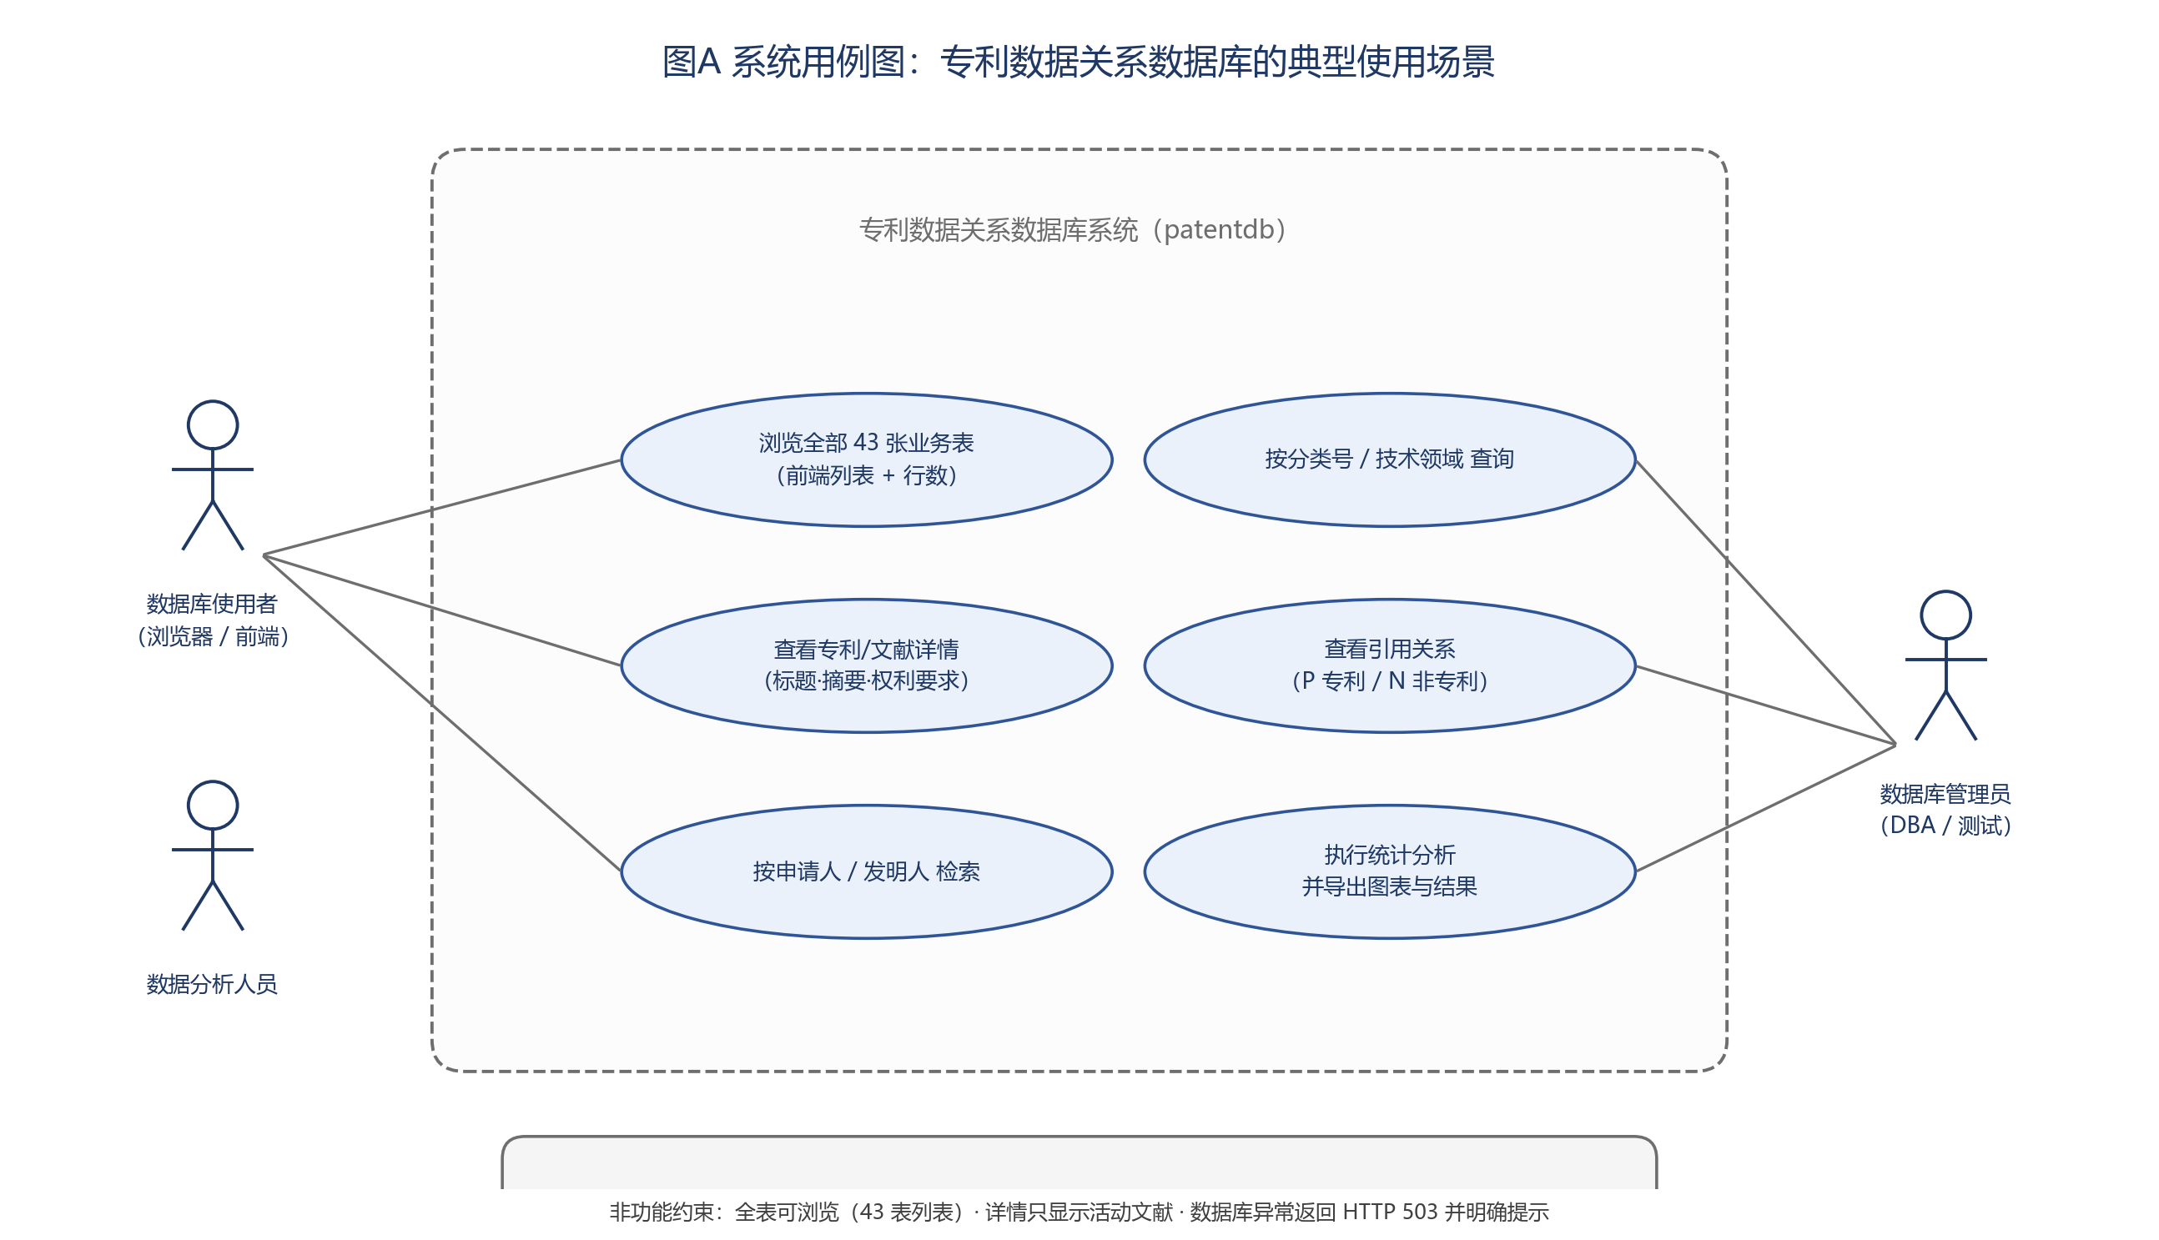
图1 系统用例图（参与者与核心用例）
表3 用例说明
用例 | 参与者 | 输入 / 处理 | 前置与约束
浏览全部业务表 | 数据库使用者 | 列出 43 张业务表的表名、注释与当前行数 | 表集合取自 information_schema，缺表即失败
查看专利与文献详情 | 数据库使用者 | 按 patent_id 聚合标题、摘要、权利要求与引用 | 只显示 stage2_meta.active_publication 中的活动文献
按申请人 / 发明人检索 | 数据库使用者、分析人员 | person ↔ 角色表 ↔ patent 三表连接 | 姓名未做消歧，结果按 person_id 去重
按分类号 / 技术领域查询 | 分析人员 | patent_classification ↔ classification 连接 | IPC 与 CPC 两套体系分开统计，不混算
查看引用关系 | 分析人员 | patent_citation 按引用方聚合，区分 P / N | 被引目标可能不在库内，需显示原文号码
统计分析与导出图表 | 分析人员 | 21 条分析 SQL → CSV / JSON → 统计图 | 结论限定在官方样例范围内
2.4 数据需求与规模
数据需求可以按“入库什么、存多少、如何追溯”三条描述：入库对象是 5 类官方样例的全部信息类型（著录项目、人员角色、分类、引用、权利要求、说明书章节、专利族、法律状态、关键词）；存储规模是 43 张业务表、345 个字段、3576 行数据，另有 3 张审计表记录导入批次与字段级错误；追溯要求是每个源文件都有 SHA256 指纹，每次导入都有批次号。
与题目要求对照：题目要求业务表不少于 20 张并满足 3NF，本组交付 43 张（A 阶段划分的 38 张核心表加 5 张增强表）；题目要求长文本选择合适的存储类型，本组对摘要、权利要求、说明书段落统一使用 TEXT；题目要求体现引用自引用与专利族建模，本组分别用“可空自引用外键”与“族表 + 成员表 + 成员号码引用表”实现。
2.5 完整性与非功能需求
· 实体完整性：43 张表全部有主键，主键类型统一为 bigint 代理键或业务组合键。
· 参照完整性：91 个外键全部生效；被引专列允许为空以表达“目标在库外”，一旦给出就必须指向存在的 patent/publication。
· 业务规则完整性：12 个检查约束把引用类型、语言码、编号正负、权利要求的独立/从属等规则写进数据库，而不是只写在应用程序里。
· 可追溯性：源文件 SHA256、导入批次、文件级与字段级错误写入审计表；测试脚本在缺表、空库、约束被绕过时必须以非 0 退出码失败。
· 不虚构数据：无法确认的事实（未查证的成员组织、月精度日期、库外被引文献、缺失的双端族号）保留空值或空表，并在 README、报告与问题记录中声明。
· 只读展示与错误可见：前端不提供写入；数据库异常时返回 HTTP 503 并给出“数据加载失败”提示，不把错误显示成“无数据”。
- 方案设计
3.1 总体技术路线
总体路线是“先理解数据、再定结构、后验证”，四个角色依次接力，每一步都有可检查的交付物（图 4）。实现环境选择 PostgreSQL 16 + Python：PostgreSQL 对复合唯一键、可空外键、TEXT、CHECK 约束与查询计划的支持都比较直接，适合把概念模型里的约束一次性落到物理层；Python 便于解析 XML、编写导入与测试脚本，并与 Flask 前端共用一套环境。
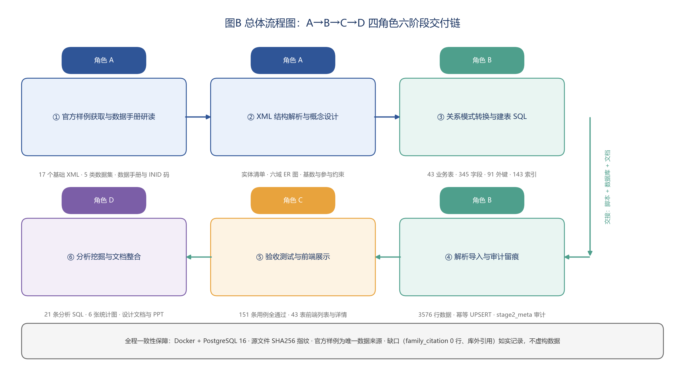
图4 总体流程图：四角色六阶段交付链
3.2 概念设计：六域 E-R 模型
概念设计阶段（A 角色）按教材第 4 章符号绘制 E-R 图：实体集用矩形、弱实体集用双矩形、联系用菱形、支持联系用双菱形、ISA 用三角形，边上标注 1/M/N 与全参与/部分参与。由于实体与联系较多，图形按业务域拆成六张分域图与一张总览图，便于阅读与审查；本报告引用六张分域图（图 2(a)–(f)），矢量源文件与可编辑的 draw.io 文件保存在第一阶段目录。
· 图2(a) 域 1：著录项目与文献部件：patent（申请案）1—N publication（公布/公告文献）；title/abstract/claim/drawing/description_section 为 publication 的弱实体，部分键分别为 (lang,type)、lang、(lang,number)、figure_seq、section_seq。
· 图2(b) 域 2：人员与五类角色：person 是 ISA 父类（person_type ∈ {N,L}），natural_person 与 organization 为子类；申请人、发明人、权利人、代理人、审查员通过五张 M:N 关联表挂到 patent，关联表带顺序号等联系属性。
· 图2(c) 域 3：分类号：classification 以 (scheme_code, symbol) 为主键，section / class_no / subclass 与符号一一对应；patent_classification 表达专利与分类号的 M:N 关系，并区分分类来源。
· 图2(d) 域 4：引用（一元递归）：patent_citation 的引用端（citing_patent_id、citing_publication_id）非空，被引端（cited_patent_id、cited_publn_id）可空；引用类型 P/N 与引用类别码共同刻画引用性质。
· 图2(e) 域 5：专利族与程序关系：patent_family（族）× patent_family_member（成员）表达一族多成员的 M:N 自关联；优先权、关联申请、指定国分别独立建表，依赖 patent 或 publication 识别。
· 图2(f) 域 6：法律状态与关键词：legal_status_event 依赖 patent 与 legal_event_code（事件码维表）；keyword / patent_keyword 是本组基于标题派生的增强表，来源标注为 TITLE_DERIVED。
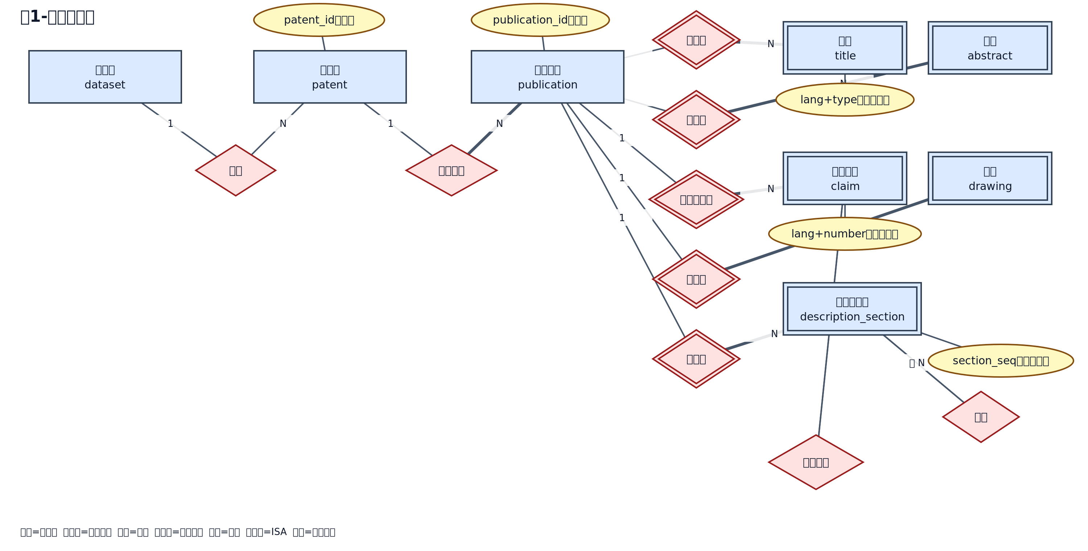
图2(a) 域 1：著录项目与文献部件
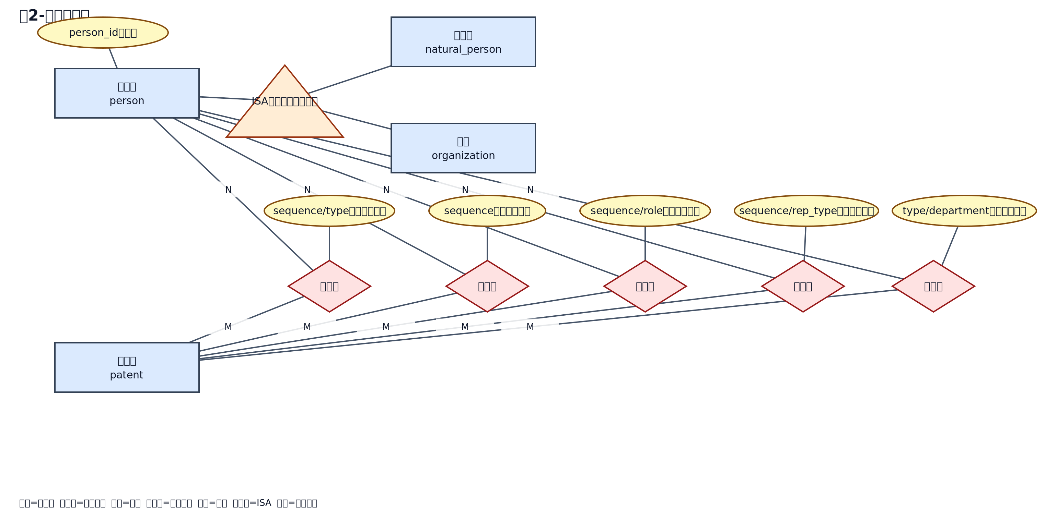
图2(b) 域 2：人员与五类角色
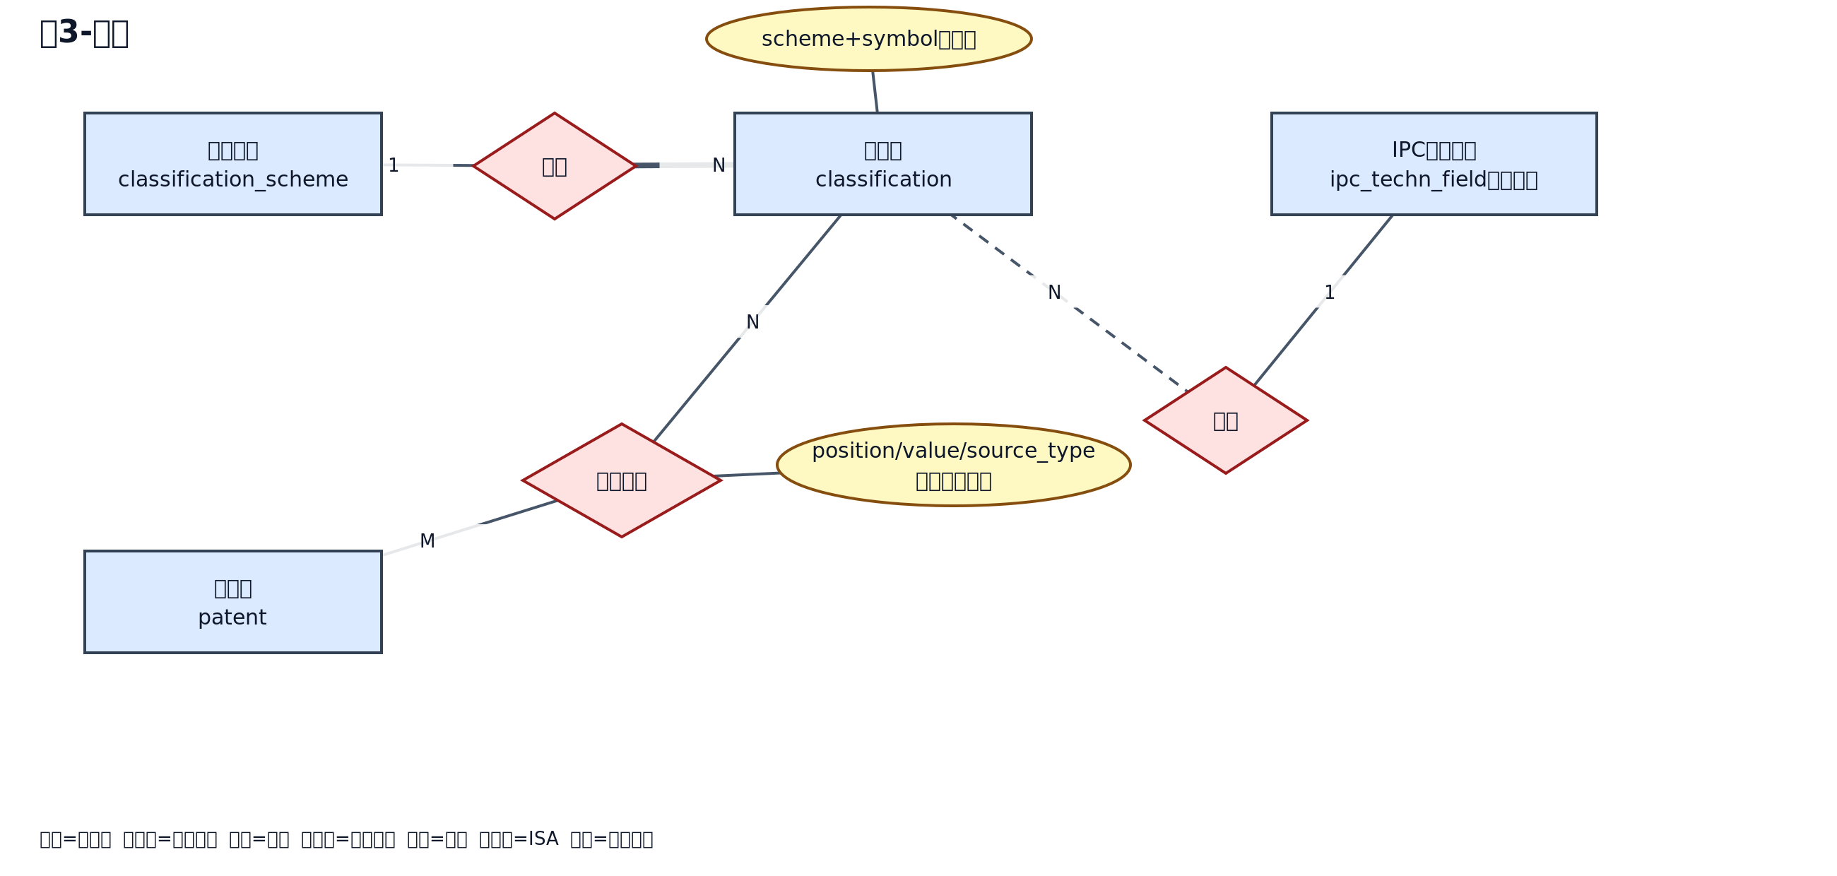
图2(c) 域 3：分类号
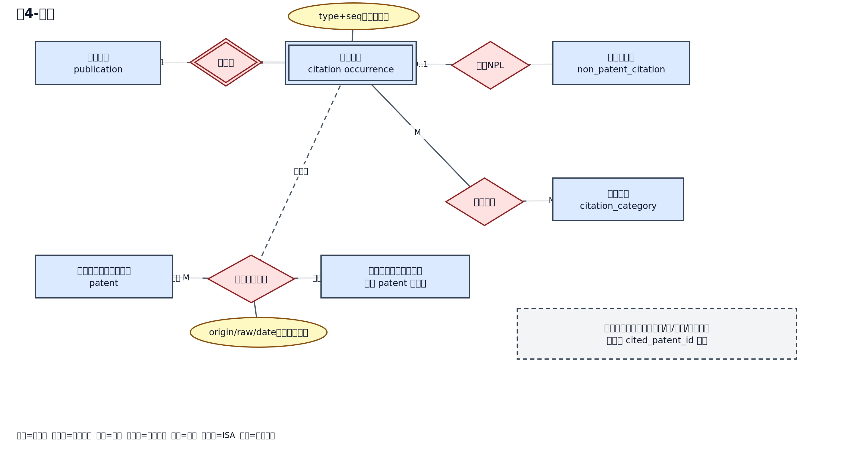
图2(d) 域 4：引用（一元递归）
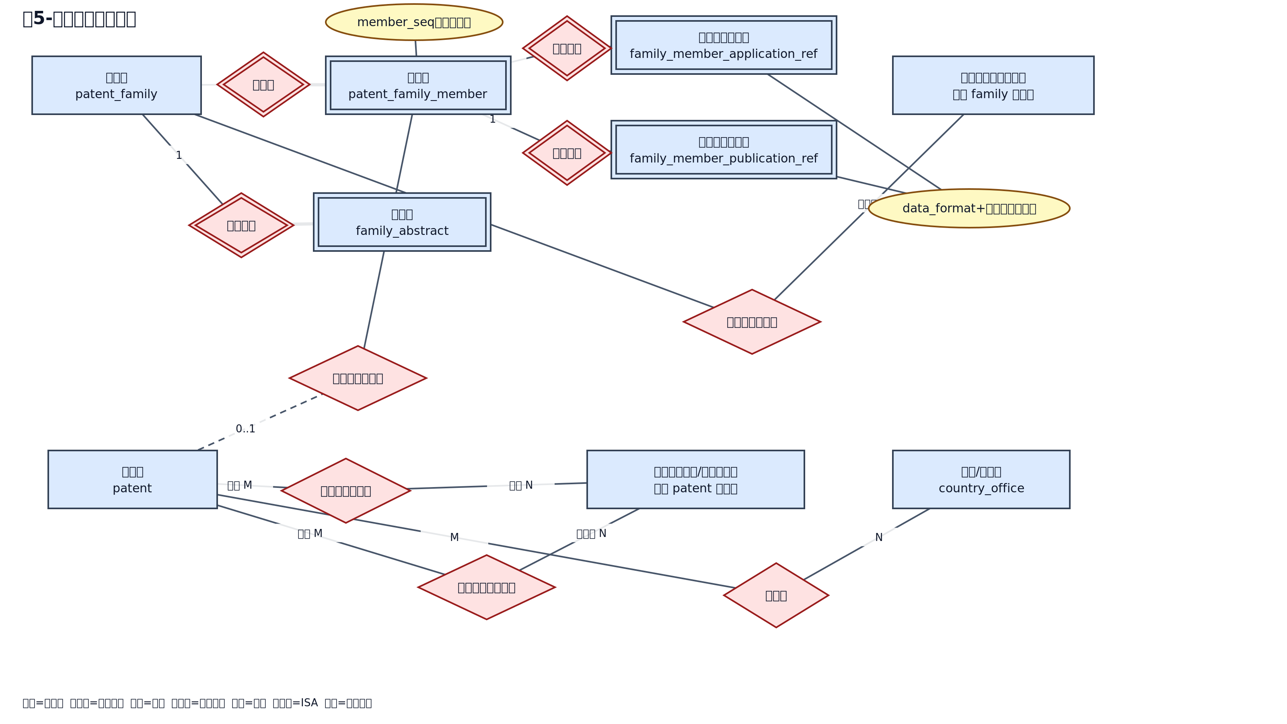
图2(e) 域 5：专利族与程序关系
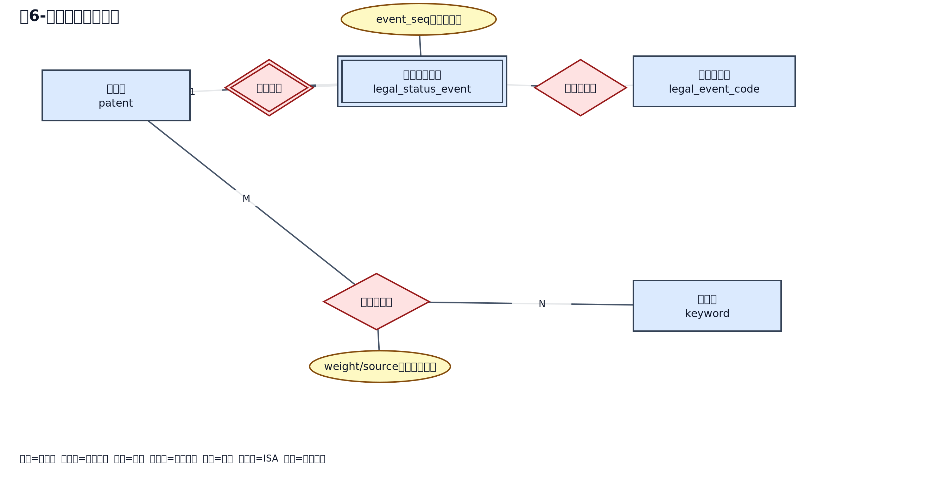
图2(f) 域 6：法律状态与关键词
3.3 逻辑设计：E-R 模型到关系模式的转换
转换规则遵循教材：强实体集转为表，主键作为关系模式的主键；弱实体集转为表，主键由“属主键 + 部分键”构成（本组实现时增加 bigint 代理键，同时用复合唯一约束保留原来的部分键语义，使约束仍能在数据库层校验）；M:N 联系转为独立关系表，主键由两端主键与联系属性组成；1:N 联系把“一”端主键作为“多”端的外键；ISA 结构用“父表 + 子表共享主键”实现，并用延迟约束触发器保证父表记录有且仅有一个对应的子类记录；一元递归联系通过两个指向同一张表的外键加角色列（引用方/被引方、在先/在后、主案/关联案）实现。
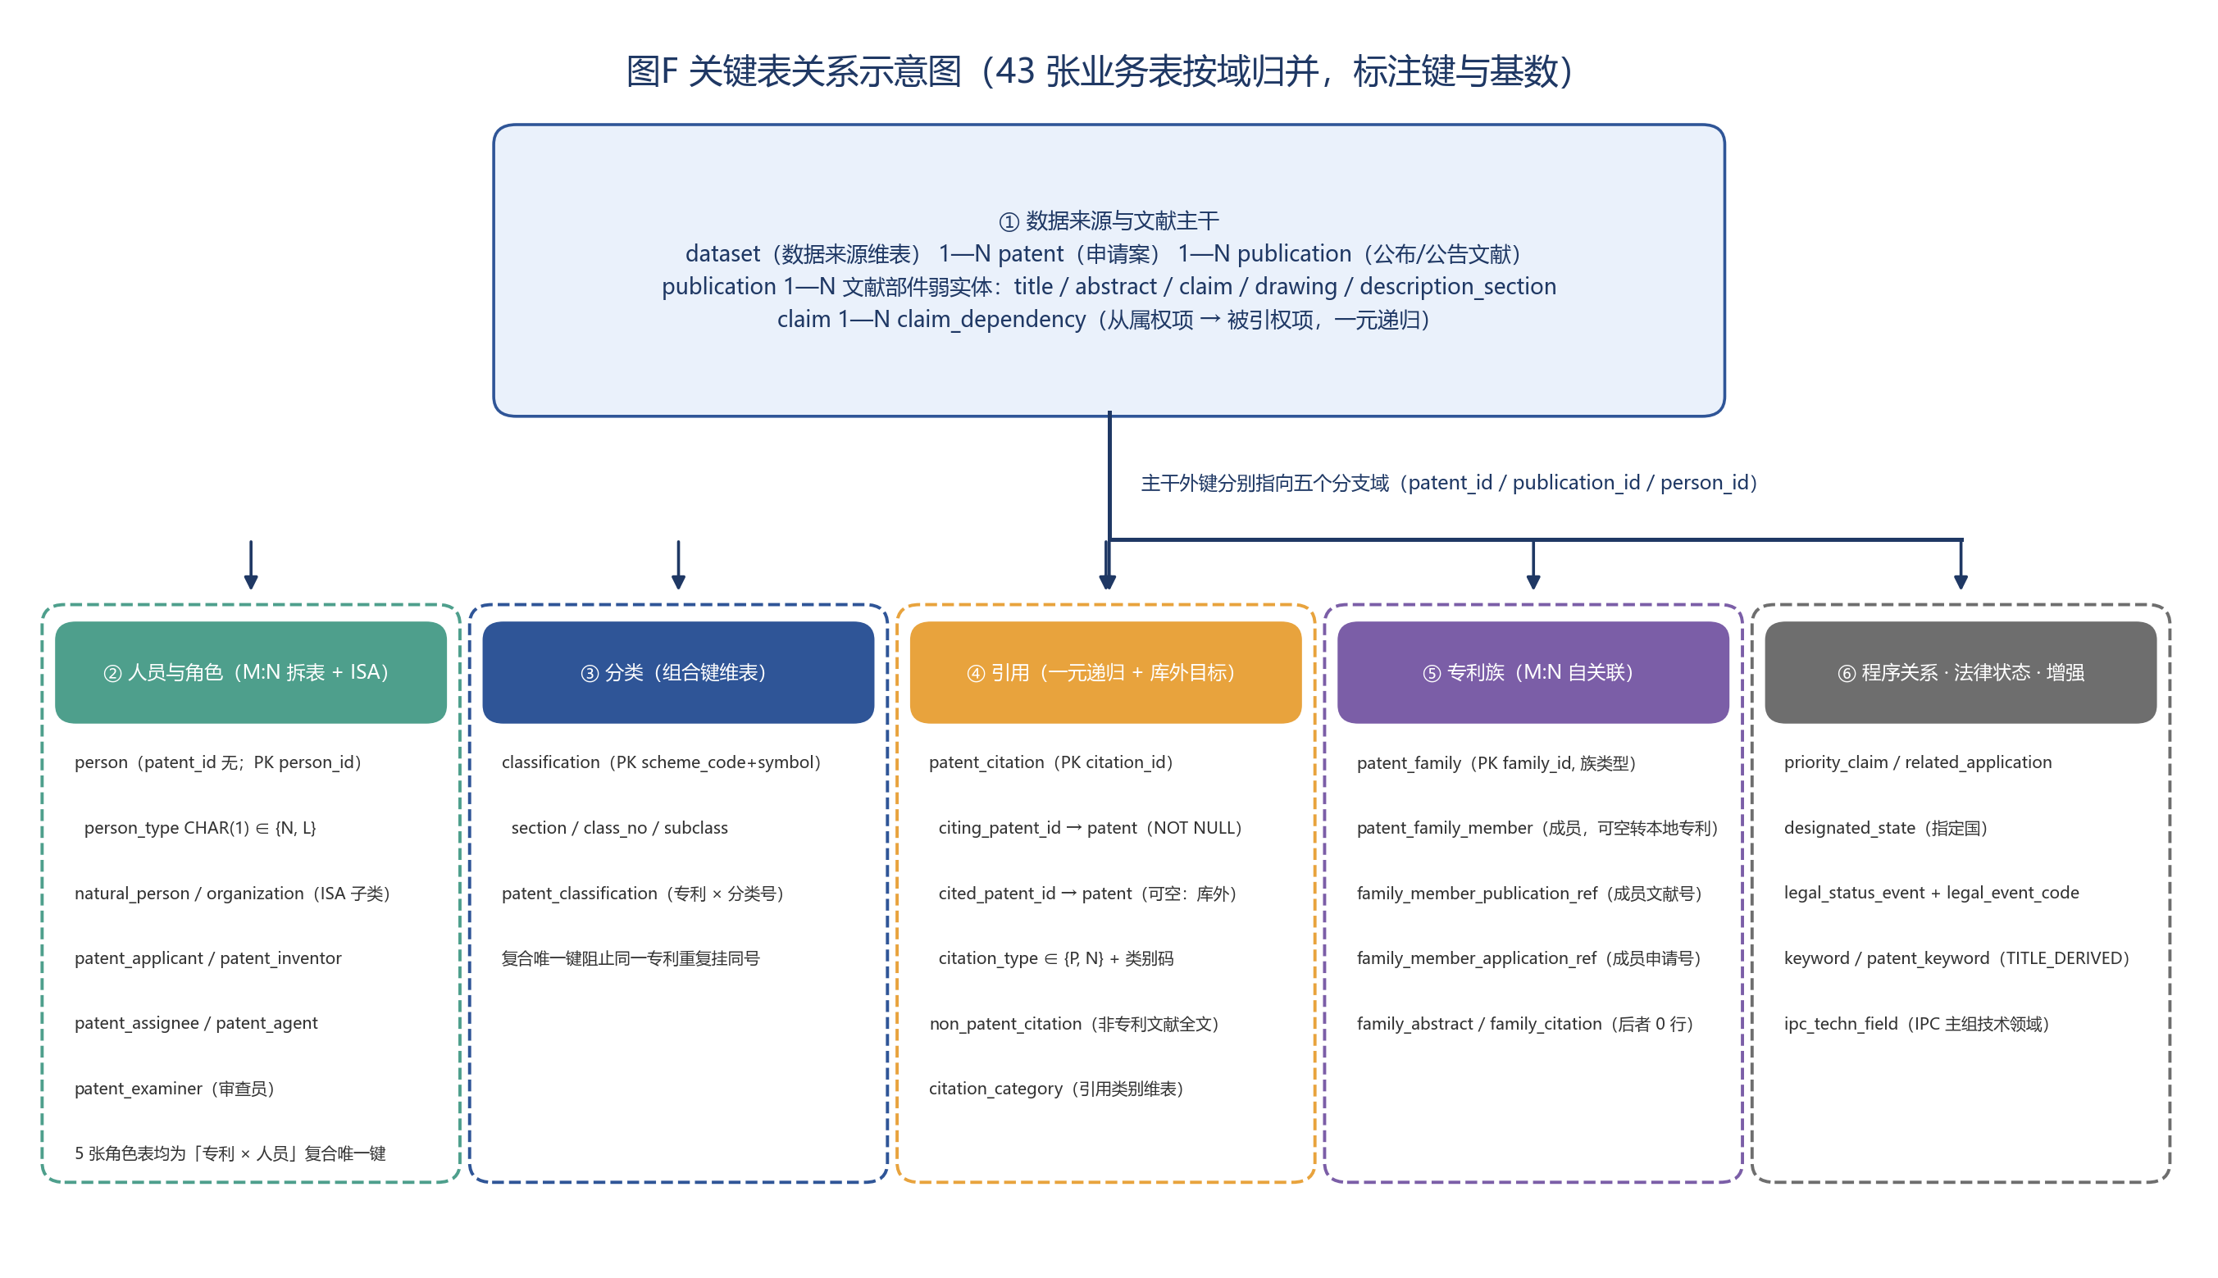
图3 关键表与关系（43 张业务表按域归并）
表4 典型概念结构到关系模式的转换结果
概念结构 | 转换规则 | 落地关系模式（示例）
强实体集 patent（申请案） | 转表，代理键作主键，业务组合键唯一 | patent(patent_id PK, appln_auth, appln_nr, appln_kind)
弱实体集 claim（属主 publication） | 属主键 + 部分键 → 代理键 + 复合唯一键 | claim(claim_id PK, publication_id FK, lang_code, claim_number, UNIQUE(publication_id, lang_code, claim_number))
M:N 联系“申请—申请人” | 转独立关系表，两端主键 + 联系属性 | patent_applicant(patent_id FK, person_id FK, sequence_nr)
ISA：person → 自然人 / 组织 | 父表 + 子表共享主键，延迟约束保证唯一子类 | natural_person(person_id PK/FK)、organization(person_id PK/FK)
一元递归联系“引用” | 引用端非空、被引端可空，另存被引原文号码 | patent_citation(citing_patent_id FK, citing_publication_id FK, cited_patent_id FK NULL, cited_publn_id FK NULL, citation_type)
M:N 自关联“专利族” | 族表 + 成员表 + 成员号码引用表 | patent_family(family_id PK) / patent_family_member(family_id FK, member_seq)
范式审查按 1NF→4NF 逐级进行，并对照第一阶段识别出的两处传递依赖做了结构修正：分类号不再以“整串符号 + 派生的部/大类/小类”混存，而是拆出 classification 维表，由 (scheme_code, symbol) 决定 section、class_no、subclass；最早优先权日不再冗余存在 patent 上，而是需要时从 priority_claim 派生。
· 1NF：所有属性取原子值，多值属性全部拆表（申请人、发明人、分类号、引用、权利要求等）。
· 2NF：带复合主键的表（如 classification、patent_classification）非键属性完全依赖于整个主键；使用代理键的表不存在部分依赖。
· 3NF：不存在“非键属性 → 非键属性”的传递依赖；分类号分量与最早优先权日两处已被拆解。
· BCNF：每个决定因素都是候选键，例如 patent 的 (appln_auth, appln_nr, appln_kind)、publication 的 (publn_auth, publn_nr, publn_kind)、patent_family 的 (family_type, source_family_id)。
· 4NF：独立的多值依赖独立成表，例如“一件专利的多个发明人”与“多个分类号”分属两张表；删除任一关联行都不会影响另一组事实。
3.4 物理设计：DBMS 选型、类型与命名
表5 候选 DBMS 对比与选型理由
候选 | 优点 | 在本题目中的不足 | 结论
PostgreSQL 16 | 复合唯一键、可空外键、TEXT、CHECK 约束、部分索引与 EXPLAIN 完善；事务 DDL 便于脚本化重建；pg_dump / pg_restore 可做交付与恢复比对 | 默认权限模型需要显式配置（本组用容器内本地认证，不硬编码口令） | 选用
MySQL 8 | 安装普及、管理工具多 | CHECK 约束历史支持较弱、部分唯一键与延迟约束表达不如 PostgreSQL 直接 | 未选用
openGauss | 国产化场景适配好 | 本机环境与课程验收环境未部署，导入与测试脚本需额外适配 | 未选用
· 命名规范：表名与字段名统一小写 snake_case；外键统一 fk_表_列、唯一键 uq_、检查约束 ck_、索引 idx_，便于按名字定位与审查。
· 长文本：abstract.abstract_text、claim.claim_text、description_section.section_text、non_patent_citation 相关文本字段使用 TEXT，不做长度截断。
· 日期双列：publn_date、appln_filing_date 为解析后的 DATE 列，对应的 *_raw 保留原始字符串；月精度或哨兵值不写入 DATE 列。
· 代码型字段：语言、国家/局、种类码、引用类型、人员类型等使用 CHAR/VARCHAR + CHECK 约束，并与 language、country_office、kind_code、citation_category 等维表建立外键。
· schema 划分：业务数据在 patentdb；导入审计（批次、源文件、发布状态快照）在 stage2_meta，并提供 active_publication 视图供前端取“活动文献”。
· 字符集与排序：数据库统一 UTF-8；比较与排序使用默认 C 排序，导入前已统一大小写处理规则。
3.5 系统架构
系统分为五层：数据源层（官方样例 XML）、导入层（解析与审计）、存储层（43 张业务表 + 3 张审计表 + 视图）、分析层（21 条分析 SQL 与统计图）与展示层（Flask 前端）。旁挂一条运行管理线（启动、验收、全新复现、打包），保证任何一位组员都能在干净环境里复现同一套系统。分层与模块见图 5。
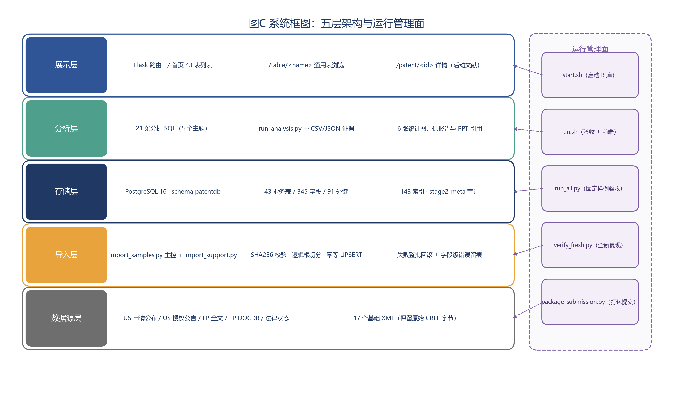
图5 系统框图：五层架构与运行管理面
3.6 数据导入流程与关键伪代码
导入脚本把“一次导入”定义为一个事务：先校验源文件指纹，再把每个 XML 按逻辑根切分为逻辑文档，按数据集选择解析器，解析结果分别写入父表、关联表与弱实体表，最后写审计表并提交；任何一步失败都整批回滚。这样即使中途中断，数据库也不会残留半成品数据。流程见图 6，关键伪代码见下。
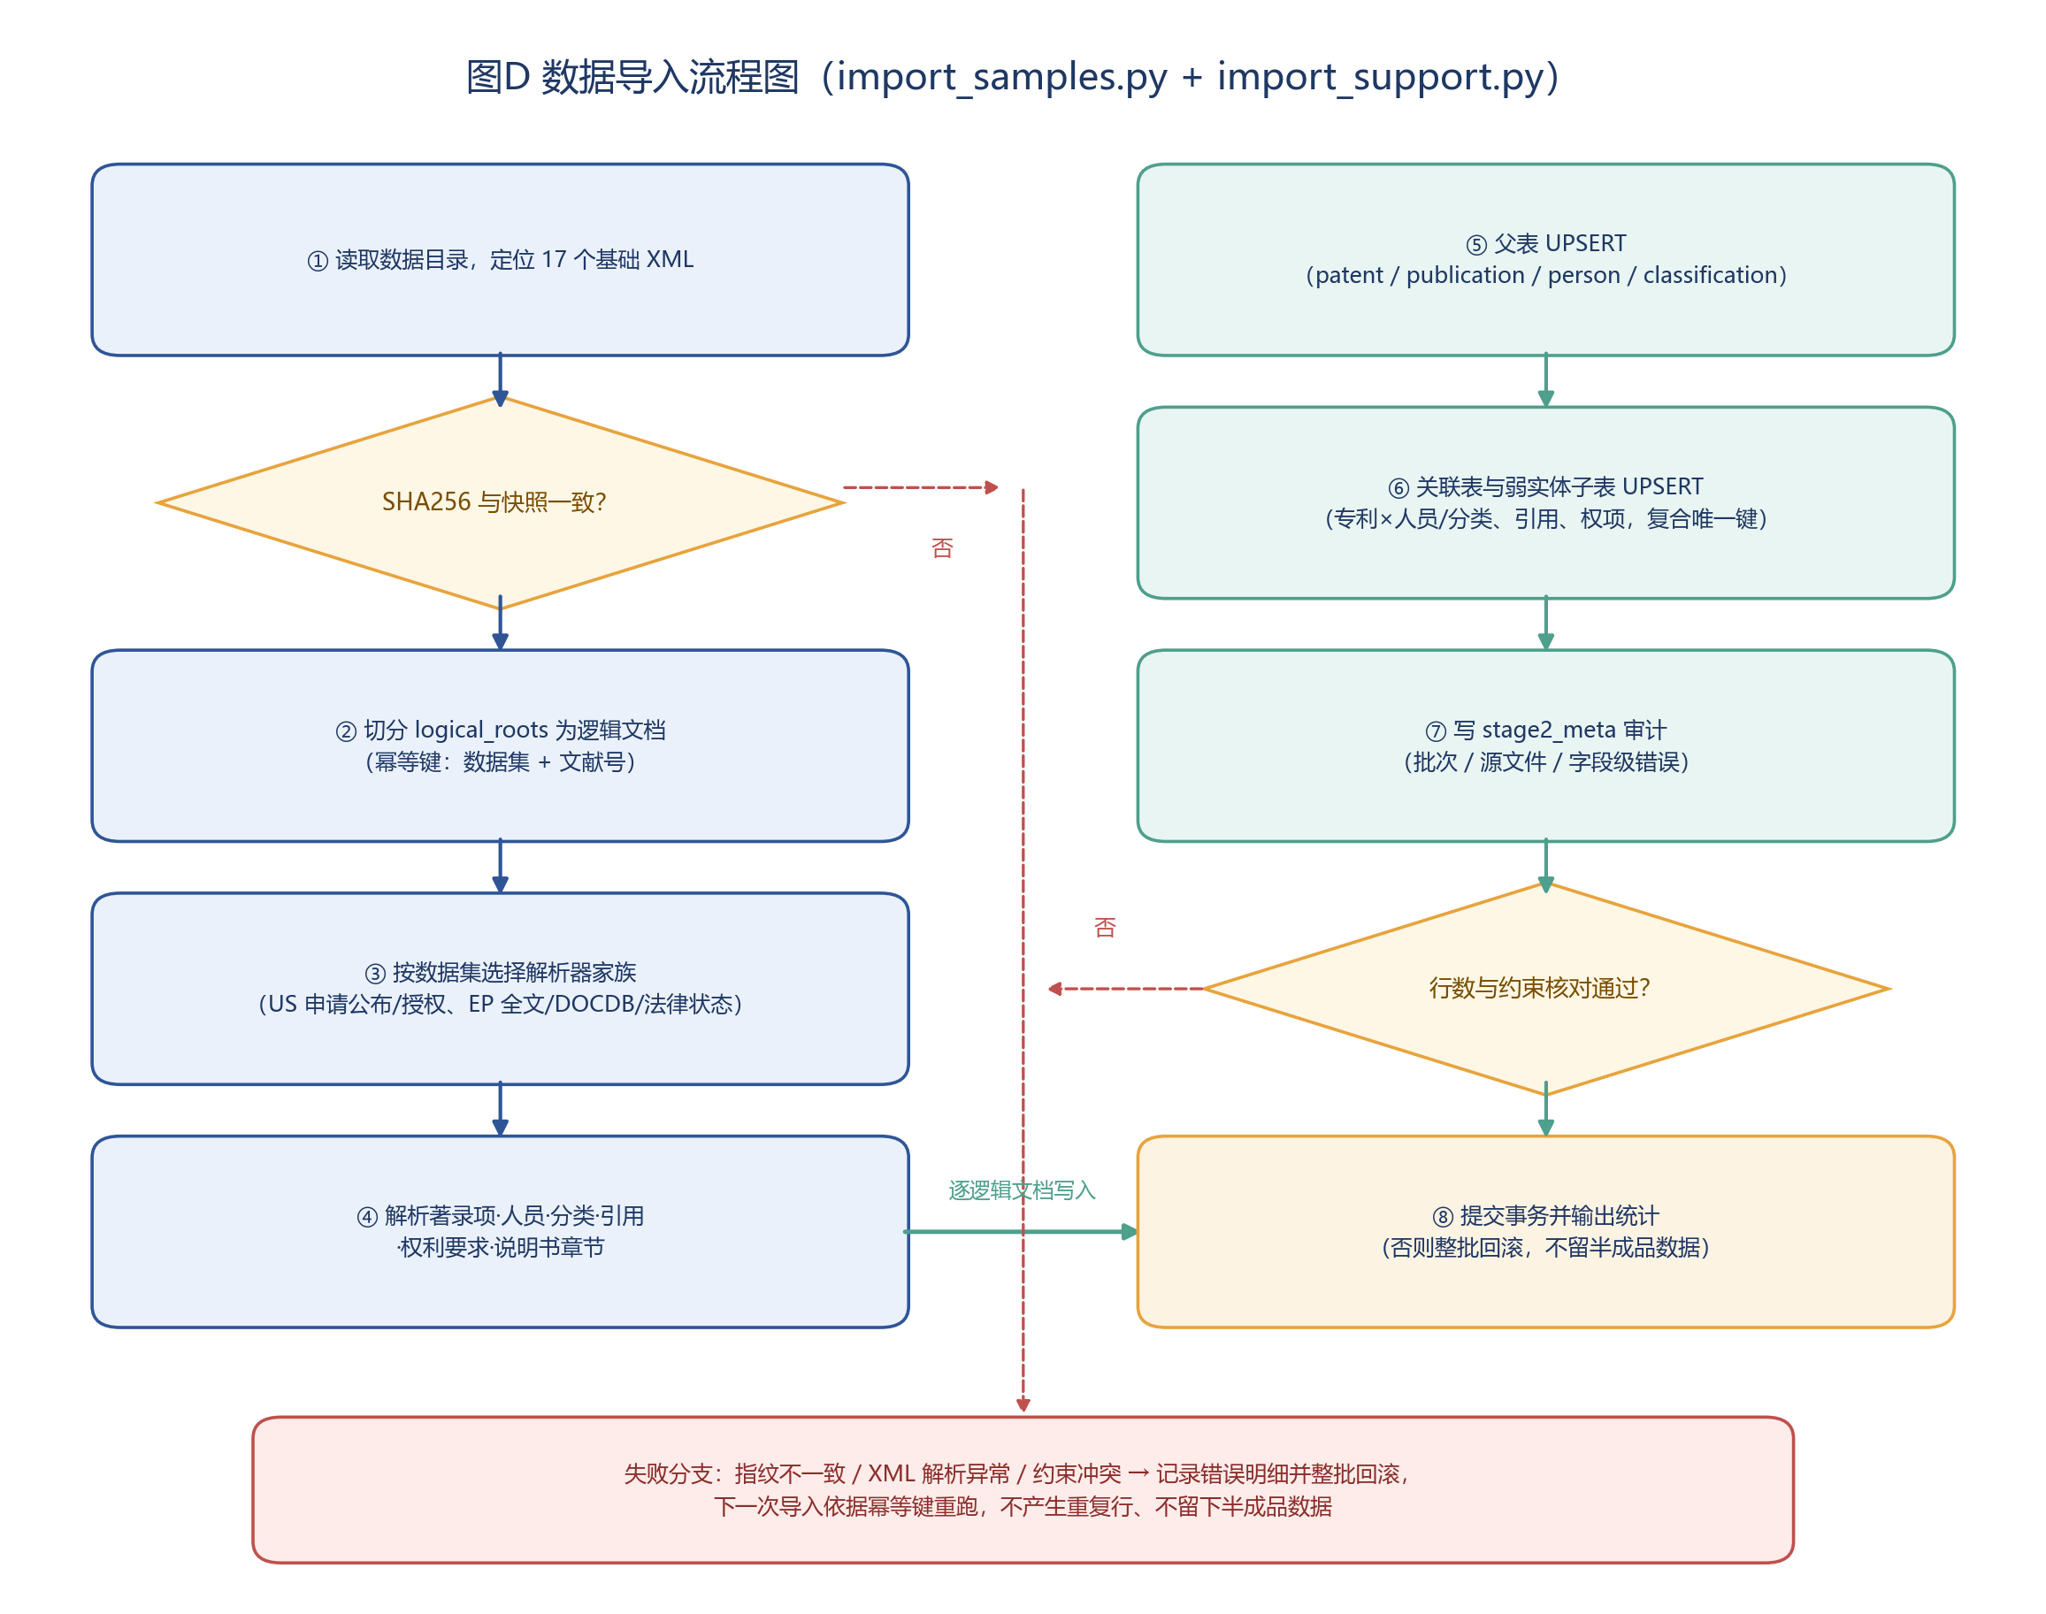
图6 数据导入流程图（含失败分支）
# 伪代码 1：批次导入主流程（import_samples.py 的组织方式）
function import_batch(data_dir, datasets):
batch = audit.open_batch(data_dir) # stage2_meta.import_batch
verify_source_sha256(data_dir, snapshot) # 不一致 → 记录差异并中止
with transaction(): # 整批一个事务
for file in discover(data_dir):
audit.register_file(batch, file) # 源文件登记 + SHA256
for doc in split_logical_roots(file): # 逻辑根切分
parser = select_parser(doc.dataset_code)
record = parser.parse(doc) # 著录项/人员/分类/引用/权项
upsert_dataset(record.dataset)
upsert_patent(record.patent) # 幂等键：局 + 申请号 + 种类
upsert_publication(record.publications)
upsert_weak_entities(record) # title/abstract/claim/...
upsert_relations(record) # 人员角色、分类、引用、族
audit.finish_file(batch, file, row_counts)
assert_row_counts(batch) # 与解析统计核对
return batch # 失败则整体回滚并留痕
# 伪代码 2：幂等写入（同一个文件重复导入不产生重复行）
function upsert_patent(rec):
row = select_from_patent(appln_auth=rec.auth, appln_nr=rec.nr, appln_kind=rec.kind)
if row is null:
insert_into_patent(rec) # 首次出现
else:
update_patent(row.patent_id, rec) # 幂等：覆盖同值，不新增行
return patent_id
3.7 验收测试流程
验收脚本在一次性容器里从空库开始：执行三个建库 SQL、校验源文件 SHA256、按三种口径导入、跑全部测试（故障注入、冒烟、外键、复杂与边界、前端）、归档查询计划、比对 46 张表的内容、导出备份并在另一个数据库里恢复后再次比对，最后把结果写成 JSON 并以退出码表示成功或失败。流程见图 7。
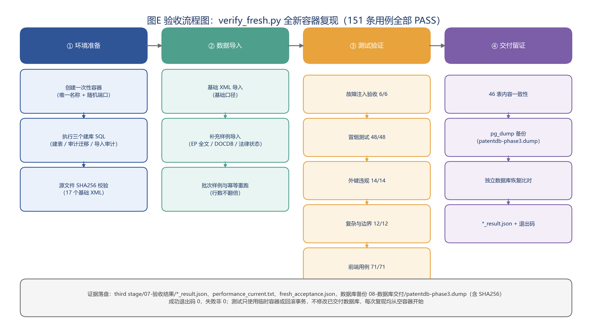
图7 验收流程图：全新容器复现与证据落盘
3.8 分析挖掘设计
分析挖掘的目标是“用完整库回答几个具体问题”，而不是堆砌函数。本组确定 5 个主题、共 21 条 SQL，全部写成脚本文件（可重复执行、结果落盘），并把每个主题的结论都标注适用范围。选择主题时遵守一条规则：只做已经被数据支撑的分析，例如“被引热度”在本批样例中无法计算（被引目标全部在库外），就改为分析“引用方结构”与“被引文献的来源分布”。
表6 分析挖掘主题、SQL 与产出
主题 | 回答的问题 | SQL 文件 | 产出
技术领域分布 | 样例覆盖哪些技术领域？IPC 与 CPC 分布是否一致？ | 01-技术领域分布.sql（ipc_section / ipc_class / coverage） | 图 11
申请人排名与角色分布 | 谁在申请？机构与自然人比例如何？五类角色覆盖多少专利？ | 02-申请人排名.sql（applicant_rank / applicant_type / role_summary） | 图 12
引用网络结构 | 引用多少条、类型如何？出度集中在谁身上？被引文献来自哪些国家与年代？ | 03-引用网络.sql（type_split / out_degree / cited_country / cited_decade / resolution） | 图 13、图 14
权利要求与多语言 | 独立 / 从属权项比例？说明书与附图规模？多语言如何分布？ | 04-权利要求与全文结构.sql（claim_type / lang_split / doc_structure / dependency） | 图 15
数据来源与时序 | 五类数据各有多少？申请与公布年份分布？专利族规模与法律状态事件？ | 05-数据来源与时序.sql（dataset_split / publn_year / filing_year / family_size / legal_event / keyword_source） | 图 16
- 结果展示
4.1 实现环境与依赖
表7 实现环境与关键依赖
项目 | 版本 / 说明
操作系统 / 容器 | Linux（WSL2 发行版）+ Docker Engine；数据库以容器 patentdb 运行
数据库管理系统 | PostgreSQL 16（镜像 postgres:16，实例版本 16.15）
数据库对象 | 业务 schema patentdb（43 表 / 345 字段）+ 审计 schema stage2_meta（3 表 1 视图）
Python 环境 | Python 3.10.13（仓库虚拟环境 .venv，报告与 PPT 生成即在此环境完成）
数据库驱动 | psycopg2-binary 2.9.10（third stage/01-前端应用/requirements.txt 固定；C 阶段在 Python 3.14 下需 ≥2.9.11）
导入与验收脚本 | second stage/02-数据导入 与 third stage/06-运行管理/verify_fresh.py
前端应用 | Flask 3.0.3（默认 127.0.0.1:5000，只读；数据库异常返回 HTTP 503）
分析与图表 | SQL 通过 docker exec psql 执行；图表用 matplotlib 生成（显式指定中文字体）
报告与 PPT | python-docx 基于《报告模板.docx》生成；python-pptx 生成汇报 PPT
版本管理 | Git；.gitattributes 把基础 XML 标记为 -text，保留原始 CRLF 与 SHA256 指纹
数据来源 | 官方 5 类样例数据集、17 个基础 XML（导入前记录 SHA256 快照）
4.2 建库与导入结果
三个建库脚本按“建表 → 审计迁移 → 导入审计”顺序执行即可从空库得到与交付库一致的结构；导入脚本按基础、补充、批次三种口径运行，共写入 3576 行数据。其中 patent 与 publication 各 19 行，43 张业务表中 42 张非空，唯一空表是 family_citation（缺少可靠的双端官方族号）。各域的行数分布见下表。
表8 43 张业务表按业务域的行数统计（合计 3576 行）
业务域 | 表数 | 行数 | 主要表与行数 | 说明
域1 著录与文献 | 12 | 1000 | description_section 538 行、claim 184 行、drawing 92 行 等 | patent / publication 为属主，title、abstract、claim、drawing、description_section 为文献部件弱实体
域2 人员与角色 | 8 | 223 | person 71 行、natural_person 61 行、patent_inventor 32 行 等 | person 为父实体，natural_person / organization 为 ISA 子类，五张角色关联表区分角色
域3 分类 | 4 | 130 | patent_classification 71 行、classification 56 行、classification_scheme 2 行 等 | IPC / CPC 双体系共存，分类号维表与专利按顺序号关联
域4 引用 | 4 | 1893 | patent_citation 805 行、patent_citation_category 789 行、non_patent_citation 297 行 等 | 引用分类维表 + 专利文献引用（含库外被引号码）与非专利文献引用明细
域5 专利族与程序关系 | 11 | 185 | country_office 50 行、designated_state 47 行、family_member_publication_ref 37 行 等 | 族与族成员、族摘要/族引用、优先权与关联申请、国际申请与指定国
域6 法律状态与关键词 | 4 | 145 | patent_keyword 71 行、keyword 59 行、legal_status_event 10 行 等 | 法律事件码维表 + 事件明细；keyword 与 patent_keyword 为本组基于标题的派生增强表
4.3 约束、索引与范式落地情况
约束不是写在文档里，而是在数据库里生效：43 个主键、91 个外键、22 个唯一约束（其中 18 个是跨列的复合唯一键）、12 个业务检查约束、154 个非空约束、143 个索引（43 个主键索引 + 22 个唯一索引 + 78 个辅助索引）。统计口径与证据查询见下表。
表9 数据库对象与约束统计
对象 / 约束 | 数量 | 统计口径（可在库内复核） | 说明
业务表（schema patentdb） | 43 | information_schema.tables | A 阶段划分的 38 核心 + 5 增强
字段 | 345 | information_schema.columns | 含长短文本、日期、代码与代理键
主键 | 43 | pg_constraint contype='p' | 每张表都有主键
外键 | 91 | pg_constraint contype='f' | 含引用表的两个外键与自引用
唯一约束 | 22（复合 18） | pg_constraint contype='u' | 弱实体部分键、文献号、分类号组合等
检查约束 / 非空约束 | 12 / 154 | pg_constraint contype='c' 与 attnotnull | 引用类型、语言码、编号正负等
索引 | 143（主键 43 + 唯一 22 + 辅助 78） | pg_indexes | 覆盖申请号、文献号、分类号、人员姓名等常用检索列
审计表 + 视图 | 3 + 1 | schema stage2_meta | import_batch / source_document / publication_state + active_publication 视图
约束是否真的生效，用反例验证：外键违规插入 14 例全部被拒绝（SQLSTATE 23503，例如向 patent_applicant 写入不存在的 patent_id 或 person_id）；唯一键冲突被拒绝（SQLSTATE 23505）；ISA 子类约束用延迟触发器和迁移脚本校验，保证 person 记录有且仅有一个对应的 natural_person / organization。测试脚本还刻意在“缺表”“空库”“约束被绕过”三种故障下运行，全部以非 0 退出码失败，证明验收流程不会假通过。
4.4 前端展示
前端用 Flask 实现，首页列出全部 43 张业务表并显示行数（图 8）；点击表名进入通用表浏览页面（图 9）；点击 patent 表的 patent_id 进入详情页，只展示活动文献及其标题、摘要与权利要求（图 10）。数据库异常时页面返回 HTTP 503 并显示“数据加载失败”与原因，而不是显示成空表。
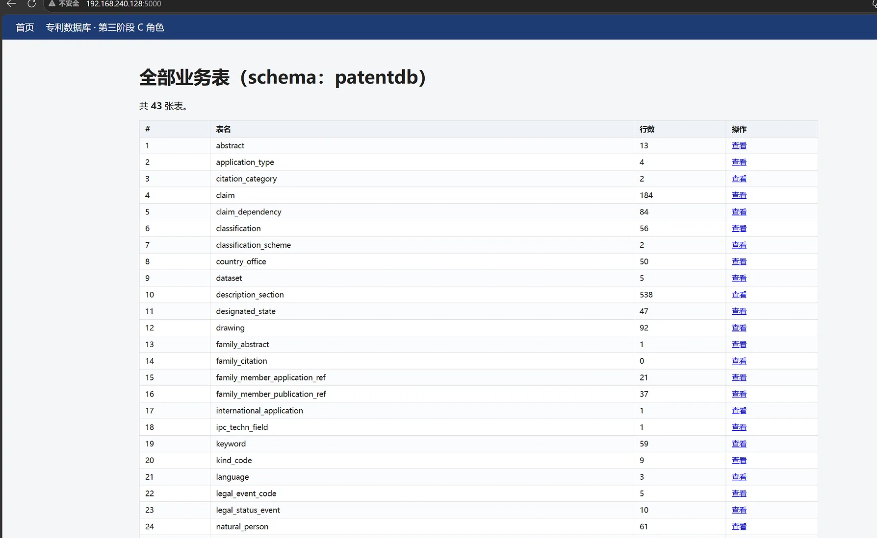
图8 前端首页：43 张业务表的列表与行数
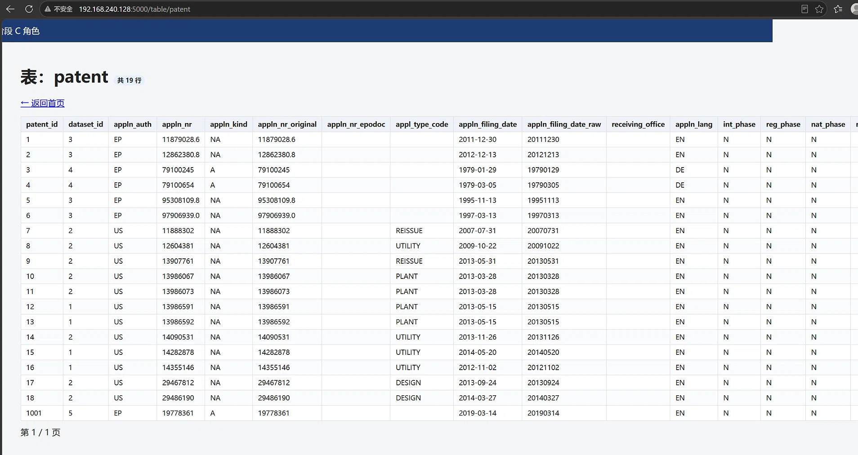
图9 前端通用表浏览页面（patent 表 19 行）
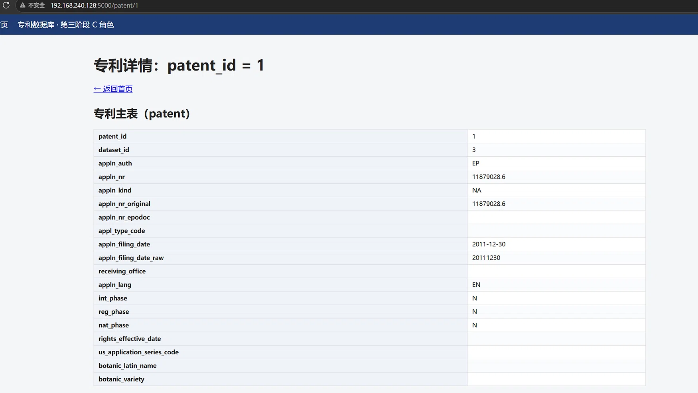
图10 前端专利详情页面（只显示活动文献）
4.5 测试与验收结果
测试覆盖五类用例：故障注入、冒烟、外键违规、复杂与边界、前端。合计 151 条用例全部通过。更重要的是验收方式：全部测试在一次性容器里从空库开始执行，结束后对 46 张表逐表比对内容，再用 pg_dump 备份到另一个数据库恢复并再次比对，两次比对一致才判定通过。
表10 测试与验收用例汇总（151 条全部通过）
测试脚本 | 用例数 | 通过 | 覆盖内容 | 证据文件
acceptance_failure_test.py | 6 | 6 | 故障注入：缺 schema、空 schema、被引外键被绕过等，必须以非 0 退出码失败 | acceptance_failure_result.json
smoke_test.py | 48 | 48 | 冒烟：43 张业务表逐表 SELECT，核对行数与样例行数 | smoke_result.json
fk_violation_test.py | 14 | 14 | 外键违规：14 类违反外键的写入必须被数据库拒绝（SQLSTATE 23503） | fk_result.json
complex_boundary_test.py | 12 | 12 | 复杂与边界：多表连接、专利族成员、空值、超长文本、特殊字符 | complex_boundary_result.json
frontend_test.py | 71 | 71 | 前端：首页 43 表、逐表页面、专利详情与错误路径（HTTP 503） | frontend_result.json
· 故障注入：缺 schema、空 schema、被引外键被绕过等故障下必须失败（6/6）。
· 冒烟：43 张业务表逐表 SELECT，核对行数与样例行数（48/48）。
· 外键违规：14 条违反外键的写入全部被数据库拒绝（14/14）。
· 复杂与边界：多表连接、专利族成员、空值、超长文本、特殊字符（12/12）。
· 前端：首页表数、逐表页面、详情页与错误路径（71/71）。
· 数据库备份：third stage/08-数据库交付/patentdb-phase3.dump，SHA256 285dbaa2b0df884eb3af7b61333bfd000be6290f641f048f3e4fb0c55b9c2f8e（0.4 MB），恢复库与源库共 46 张表逐表比对一致。
4.6 分析挖掘结果
以下五项分析全部通过脚本执行（run_analysis.py 依次运行 5 个 SQL 文件，并把每条查询的结果导出为 CSV/JSON，再据此生成图表）。所有结论只描述官方样例这批数据，不能外推到整个专利领域。
4.6.1 技术领域分布
19 件申请中有 16 件带分类号（覆盖率 84.2%）。按 IPC 统计，A 部（人类生活必需）9 件最多，其次是 H 部（电学）4 件、G 部（物理）3 件；按大类看，A01（农业、林业、园艺等）6 件、H04（电通信技术）3 件、G06（计算）2 件。CPC 的分布与 IPC 同向（A 部 3 件最多），但覆盖面更窄。结论：本批样例以园艺、消费品与机械类技术为主，通信、半导体等领域几乎没有覆盖。
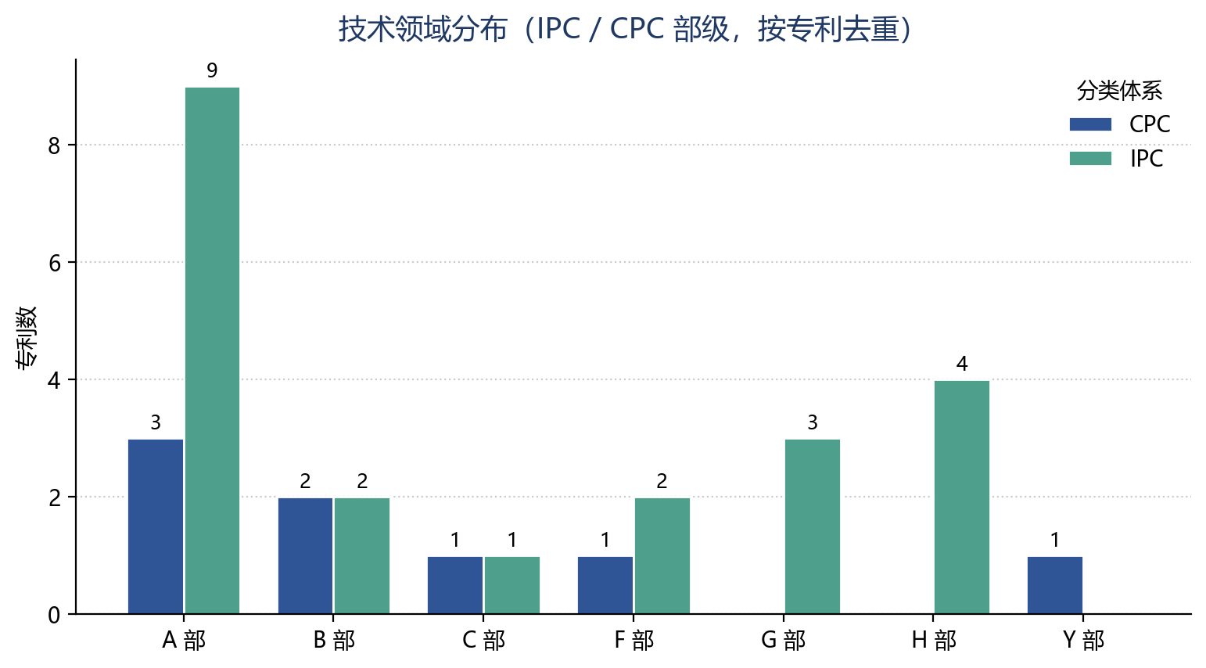
图11 技术领域分布（IPC / CPC 部级，按专利去重）
4.6.2 申请人排名与人员角色分布
申请主体共 16 个（机构 6 家、自然人 10 名），与 16 件专利建立 18 条申请关系，平均每件 1.1 个申请人——样例基本是单申请人的情形，不存在复杂的共同申请结构。图 12 展示按专利数排序的前 10 名：排名第一的两位各 2 件（David Austin Roses Ltd.、Donald Alfred Skelton），其余均为 1 件；分析 SQL 的排名口径为 TOP15，第 16 位及以后不影响结论。五类角色中发明人关联最多（32 条 / 18 件专利），其次是申请人（18 条 / 16 件），代理人 12 条、审查员 10 条、权利人（受让人）9 条，角色分布与数据手册给出的著录项目一致。这里有一个必须说明的数据质量观察：源样例中部分明显是机构的名称（例如 Husqvarna AB、SIEMENS AG、Weyerhaeuser Nr Company）被标为自然人类型，本组按“不修改来源事实”的原则原样入库，因此 person_type 只能作参考，机构 / 自然人的划分不能直接用于统计结论。
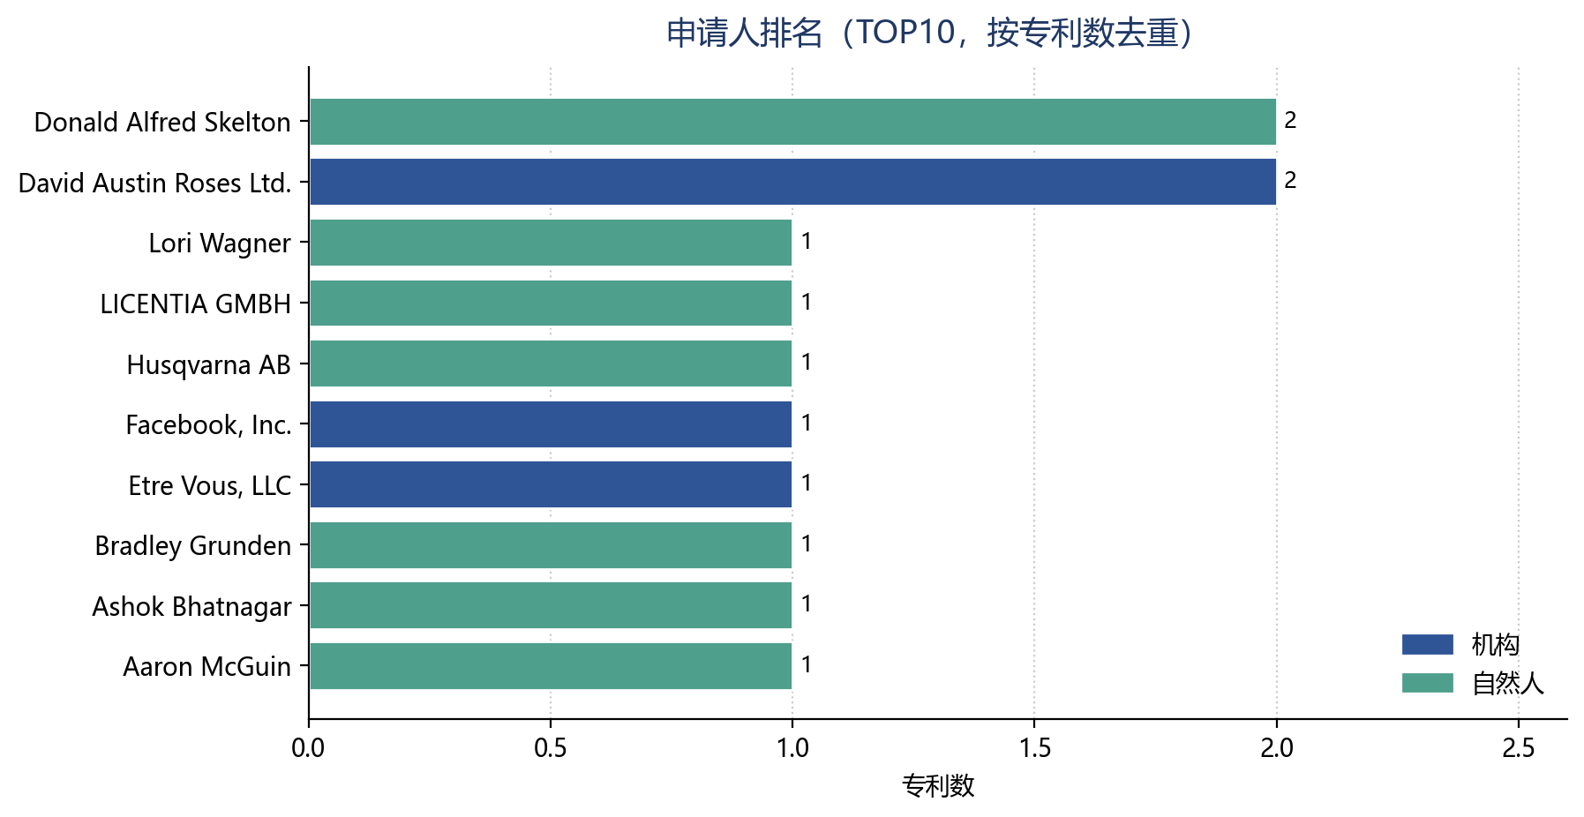
图12 申请人排名（前 10 名，按专利数去重）
4.6.3 引用网络结构
库内共 805 条引用，其中专利文献引用（P）508 条、非专利文献引用（N）297 条，非专利引用还有 297 条明细存在 non_patent_citation 表中。出度分布极不均衡：最高的一件专利引用 690 条文献（其中专利文献 404 条，占全部专利文献引用的 79.5%），第二名 56 条，其余都在 20 条以内。被引文献的来源国别以 US 453 次为主，WO 34 次、JP 7 次、EP 5 次、GB 4 次，其余国家各 1–2 次；被引文献的年代集中在 2000—2009 年（372 次）与 1990—1999 年（80 次）。关键限制：被引目标全部在库外——508 条专利文献引用中库内可解析 0 条，因此本报告只能回答“谁引用了多少文献”，不能回答“谁被引用最多”。
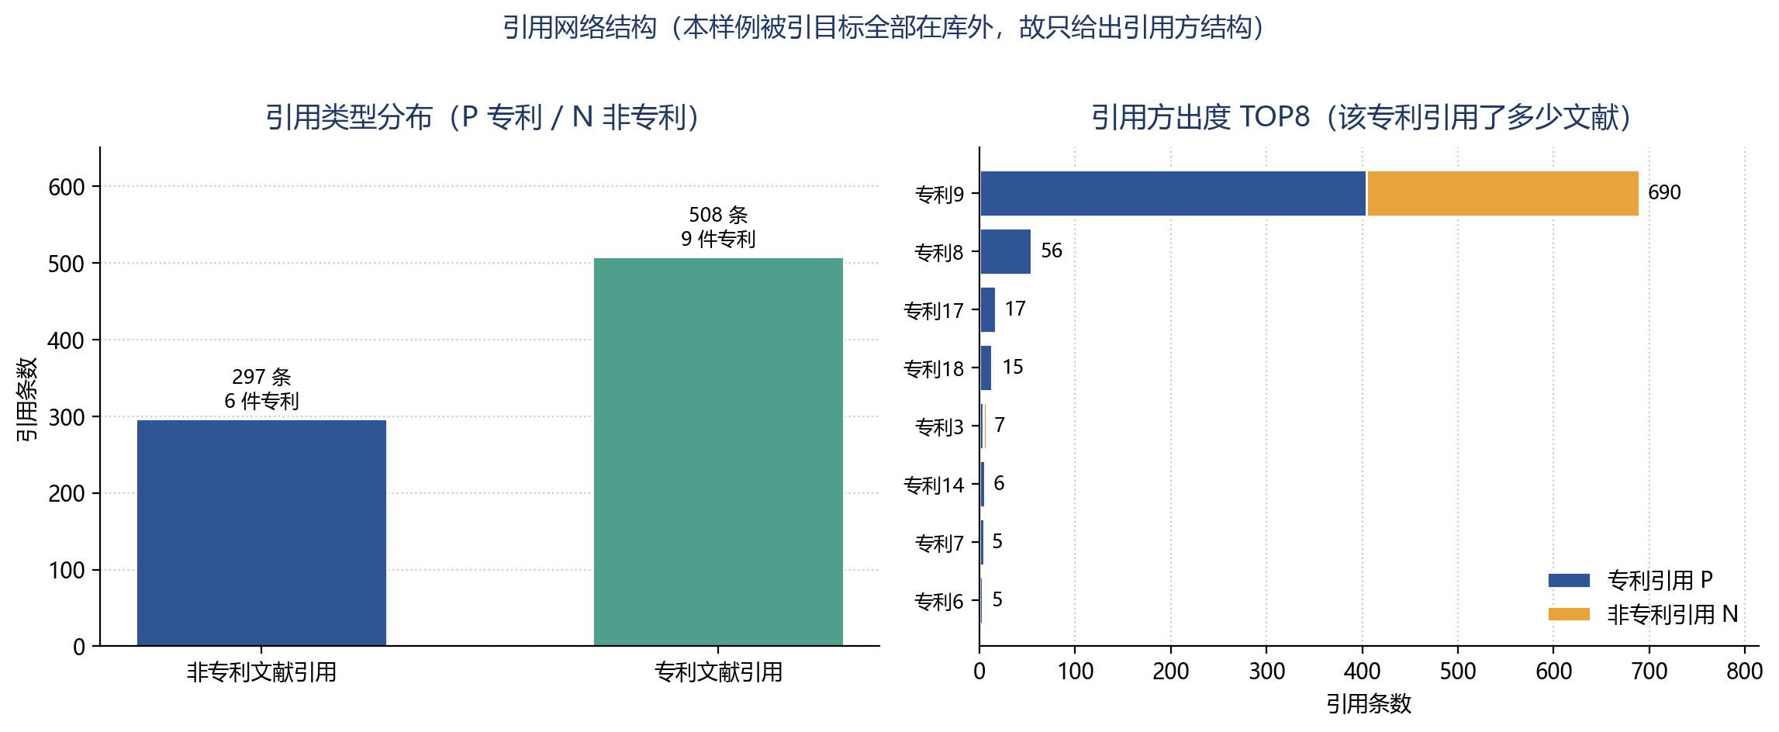
图13 引用类型分布与引用方出度 TOP8
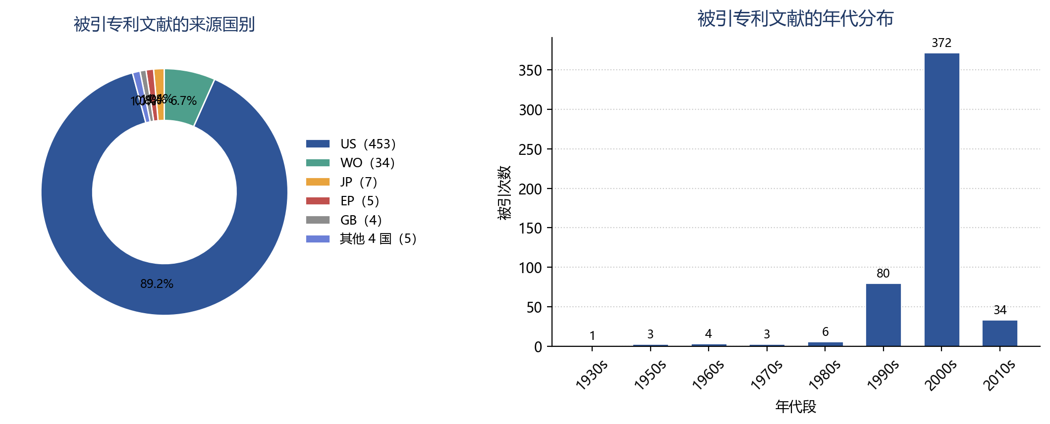
图14 被引专利文献的来源国别与年代分布
4.6.4 权利要求结构与多语言
库内共 184 条权利要求：独立权利要求（I）100 条、从属权利要求（D）84 条；另有 84 条从属依赖记录（claim_dependency，依赖类型均为 claim-ref），与从属权项一一对应。结构最大的一篇是 EP0890251B1（42 项独立权项、说明书章节 39 节、附图 9 幅）。多语言方面：EN 136 条、DE 24 条、FR 24 条权利要求，标题分别为 18 / 6 / 6 条。统计时必须按语言分别计数，否则会把同一篇文献的权利要求重复计算三次。
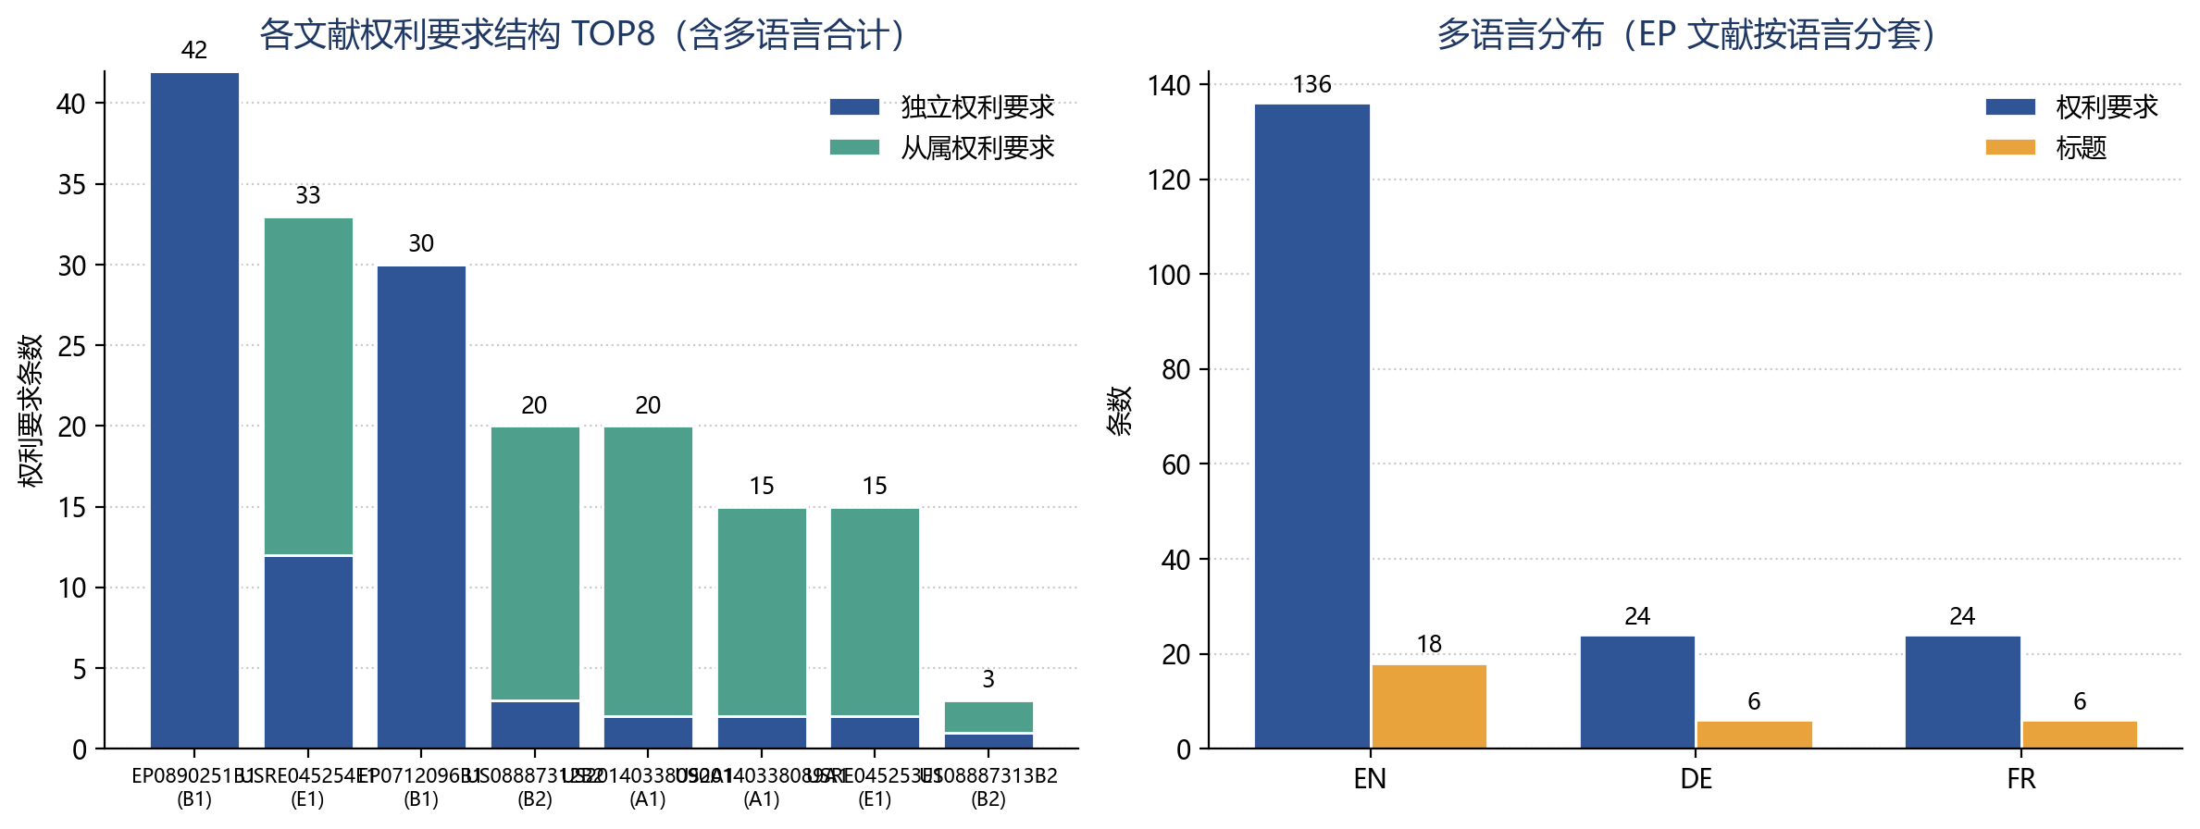
图15 各文献权利要求结构与多语言分布
4.6.5 数据来源与时序
五类数据集分别贡献 4、8、4、2、1 篇文献，其中美国授权公告（US_GRANT）最多。公布年份只集中在三个年份：1979（2 篇）、2014（16 篇）、2020（1 篇），说明本批样例的主体是 2014 年公布的美国文献；申请年份跨度从 1979 到 2019，其中 2013 年 7 件。专利族方面：3 个族（2 个 DOCDB 族分别有 7 名和 3 名成员，1 个 INPADOC 族 1 名成员），每个族在库内各只有 1 名成员，说明样例只给了族头信息而没有给全族成员。法律状态共 10 条事件、5 类事件码（RIC1 5 条、STAA 2 条等）；关键词 59 条全部来自本组基于标题的派生（source = TITLE_DERIVED），不是官方字段。
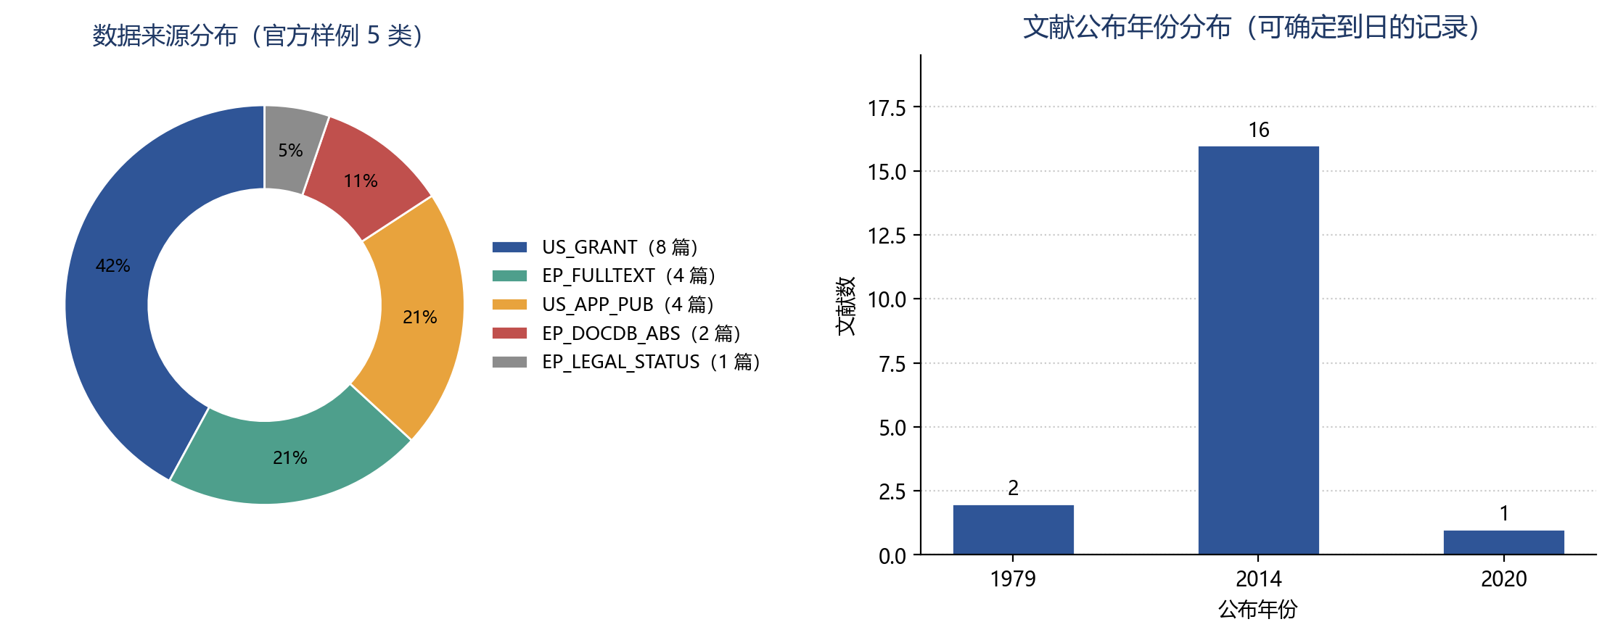
图16 数据来源分布与文献公布年份分布
4.7 局限性分析
本系统的局限主要来自“样例规模小 + 来源本身有缺口”，可以分成数据、设计、实现、分析四类：
· 数据范围：只使用 5 类官方样例，共 19 件申请，任何统计结论都只在本批数据内成立；申请与公布年份集中在少数年份，样本在时间维度几乎没有代表性。
· 引用不可闭环：508 条专利文献引用的被引目标全部在库外，库内解析数为 0，因此无法计算被引次数、引用网络中心性或技术演化路径，只能给出引用方结构。
· 专利族不完整：样例只给族头与少量成员，库内每族仅 1 名成员；family_citation 因缺少可靠的双端族号而保持 0 行。
· 人员与机构语义：person_type 由源记录类型直接映射，样例中存在机构被标为自然人的情况；本组不做推断式修正，因此该字段的统计口径受限。
· 关键词是派生数据：keyword / patent_keyword 基于标题生成并标注 TITLE_DERIVED，可用于演示增强表，但不能当作官方标引结果使用。
· 性能未压测：数据量只有几千行，索引与查询计划只能证明结构合理，不能证明大规模数据下的性能；未做分区、并行导入或物化视图优化。
· 功能边界：前端只读，没有权限与用户体系，也没有写入与编辑接口；数据库以单机容器方式运行，未涉及复制、备份策略与灾备。
· 导入器覆盖面：解析器按 5 类样例家族实现，若换成未覆盖的局别或新版数据手册，需要补充解析规则并重新做字段映射。
- 小组总结
5.1 遇到的问题与解决过程
四个阶段的问题与修正记录分别保存在：第一阶段/90-问题记录-A.md（12 条）、second stage/04-报告与基线/数据库设计变更说明.md（5 项结构变更）、third stage/90-问题记录-C.md（11 条）和 fourth stage/90-问题记录-D.md（8 条）。下表按阶段选出对设计影响最大的 18 条，完整记录见上述文档。
表11 各阶段典型问题与处理方式（完整记录见各阶段问题记录文档）
阶段 | 问题 | 处理方式与证据
A（数据调研） | 专利数据服务试验系统无法访问，无法获取全量数据 | 以官方样例与数据手册为唯一事实来源，并在第一阶段/90-问题记录-A.md 中声明数据边界
A（概念设计） | USPTO 批量 XML 不是合法 XML，直接解析报错 | 按逻辑根做逐段容错解析；统计 17 个 XML 的逻辑根与记录数后写入数据字典
A（概念设计） | 日期字段存在 YYYYMMDD 与 YYYYMM00 两种精度 | 采用「解析列 + 原文列」并存，精度不足时解析列为 NULL，绝不伪造具体日期
A（概念设计） | 3NF 审查发现分类号分量与最早优先权日为传递依赖 | 拆出 classification 维表；最早优先权日改为由 priority_claim 派生，不落冗余列
A（概念设计） | 教材到手后按教材定义重做 E-R 图与族建模 | 重画六域图、纠正来源页码与 DOCDB 族建模，形成问题 11、12 两轮修正记录
B（物理实现） | country_office 的成员/组织等标志被统一填 N，制造了错误事实 | 改为可空，未查证的一律为 NULL；变更记录见《数据库设计变更说明》
B（物理实现） | person ISA 子类的延迟触发器只校验新键 | 同时校验旧键与新键，避免子类主键被移动后遗留没有子类的 person 记录
B（物理实现） | claim、claim_dependency、publication 缺少值域检查 | 补充正数编号、禁止自引用、非负计数等 12 个业务检查约束
B（物理实现） | 现有数据库只更新增量 SQL，缺少可复现的批次审计 | 新增 stage2_meta 三表与 active_publication 视图，导入批次、源文件与软删除可追溯
C（测试验收） | Git 换行转换导致 17 个 XML 的 SHA256 与原快照不符 | .gitattributes 将 XML 设为 -text 保留原始 CRLF，新 clone 严格 SHA 校验
C（测试验收） | 缺表、SKIP、FAIL 时脚本仍以退出码 0 结束，存在假通过风险 | 严格校验 schema、表集合、约束名与行数，任何未通过一律非 0 退出（6 条故障注入验证）
C（测试验收） | SQL 报错被「无数据」掩盖，且错误语句污染同一事务 | 只读冒烟使用 autocommit，写测试使用 SAVEPOINT，报错即失败并记录原因
C（前端展示） | 详情页把 SQL 错误显示为「无」，并展示了软删除文献 | 错误返回 HTTP 503 并写日志；详情改为读取 active_publication，权利要求跟随活动文献
C（运行环境） | psycopg2-binary 2.9.9 在 Python 3.14 无法安装；交付件缺恢复包 | 升级到 2.9.11；补充 PG16 dump 并在独立库恢复比对 46 张表（fresh_acceptance.json）
D（文档整合） | 报告模板只定义了五个一级标题的自动编号，二级标题会丢掉编号 | 保留模板 numId=5 的一级编号，二三级标题采用 1.1 / 1.1.1 手动编号并写入正文
D（文档整合） | 系统缺中文字体，图表中文显示为方框；Word 不能嵌入 SVG | 图表显式指定中文字体族；SVG 先栅格化为 PNG 再插入 Word
D（分析挖掘） | 库内引用解析数为 0，无法做「被引热度」或技术演化分析 | 把分析口径改为引用方结构（类型、出度、被引国别与年代），并在 4.6.3 与 4.7 声明限制
D（分析挖掘） | 样例内年份与申请人高度集中，容易被误读为行业结论 | 所有结论限定在官方样例范围内，逐条标注适用范围并写入 4.7 局限性
5.2 收获与体会
这次实践最大的收获是理解了“概念模型—关系模式—物理约束”三者必须能相互对照：E-R 图里画的弱实体、自引用、ISA，如果不在建表和约束里留下痕迹，几天后就无法验证它是否被实现。本组把每一条设计决策都配上一个可在数据库里复核的证据（约束名、行数、测试用例），这让后续的修改和交接都变得可控。
· 数据来源要当真：样例里没有的事实（未查证的组织信息、月精度日期、库外被引文献、缺失的族号）如果被“猜”出来，后续所有分析都会建立在错误事实上。本组选择留空并声明，虽然表的行数少了几行，但结论可靠。
· 约束写在数据库里比写在代码里更划算：91 个外键与 22 个唯一约束自动挡住了大部分错误数据，导入脚本因此可以专注于解析逻辑。
· 测试要用反例证明：只验证“正常路径能跑通”不足以说明系统可靠，本组刻意注入缺表、空库、外键违规、超长文本等故障，并让脚本在故障下以非 0 退出码失败。
· 分工的关键是交接物的格式：每个阶段都给出“脚本 + 数据库 + 文档 + 证据文件”四件套，下一阶段可以直接复现上一阶段的结论，不必反复口头确认。
· 文档和图要一起写：画流程图、框图与伪代码的过程，反过来暴露了几处设计不一致（例如“引用挂在专利还是文献上”），最终确认引用记录同时保留专利与文献两级引用方。
5.3 对上机实验的建议
· 建议在题目说明里明确“官方样例即是验收口径”，避免把精力花在获取全量数据上；本组在数据获取阶段（A）花了较多时间才确认必须回到官方样例。
· 建议给出一份最小的约束清单（例如要求哪些表必须表达弱实体、自引用、ISA），这样不同小组的“设计完整度”更容易横向比较。
· 建议把“可复现”明确为评分项：本组的 verify_fresh.py 从空容器开始跑完整个流程并留下证据，但如果课程不要求，很容易变成只在本地跑通一次。
· 建议提前说明环境差异（Python 版本、驱动版本、Docker 权限），本组遇到过驱动在 Python 3.14 无法安装、Git 换行改变源文件指纹等环境相关的坑。
5.4 AI 使用声明
本组在课程允许的范围内使用 AI 辅助工具，主要用于资料检索、代码草稿、测试用例生成、文档措辞与格式检查；所有涉及事实与结论的内容均由组员核对仓库内证据后确认。使用记录按阶段归档（第一阶段/92-AI使用记录.md、third stage/92-AI使用记录-C.md、fourth stage/92-AI使用记录-D.md），下表为汇总。
表12 AI 辅助使用汇总
阶段 | 用途 | 人工核对方式
第一阶段 | 资料检索与字段语义梳理草稿、E-R 图与文档措辞检查、问题记录整理 | 逐条对照数据手册与样例 XML；图与结论由组员复核后定稿（第一阶段/92-AI使用记录.md）
第二阶段 | 建表 SQL 与导入脚本草稿、异常处理与审计表结构建议 | 在空库重建并核对行数与约束清单；所有变更写入《数据库设计变更说明》并复跑验收
第三阶段 | 测试用例补充、前端模板与错误处理建议、问题记录整理 | 在一次性容器复现全部测试，逐条确认 *_result.json；FAIL/SKIP 一律视为未通过
第四阶段 | 分析 SQL 草稿、图表生成、报告与 PPT 排版辅助 | SQL 结果与库内现场查询对照，图表数据来自导出的 CSV/JSON，数字全部由脚本注入报告
5.5 附录 A：交付物清单
表13 最终交付物清单
目录 / 文件 | 内容
第一阶段/ | 需求分析、数据字典（43 表 345 字段）、6 张分域 E-R 图、方案设计初稿、问题记录与 AI 记录
second stage/ | 43 表建表 SQL、审计迁移 SQL、导入脚本与批次入口、设计变更说明与阶段二审核报告
third stage/ | 验收与测试脚本、Flask 前端、数据库交付（dump + 恢复说明）、验收结果 JSON 与截图
fourth stage/01-设计文档/ | 课程报告（docx）与报告用 21 张插图
fourth stage/02-汇报PPT/ | 汇报 PPT（PPTX）与讲稿
fourth stage/03-分析挖掘/ | 5 个主题 21 条分析 SQL、结果 CSV/JSON、6 张统计图
fourth stage/04-流程图与框图/ | 用例图、总体流程图、系统框图、导入流程图、验收流程图、关键表关系图
fourth stage/05-打包/ | 提交说明与最终压缩包
README.md、run.sh | 仓库导航与一键运行入口（建库、导入、测试、前端、分析）
5.6 附录 B：复现命令
以下命令均从仓库根目录执行，用于复核本报告中的数据与图表；详细说明见 README 与各阶段文档。
# 1) 准备环境（Python 3.10+）
python3 -m venv .venv
.venv/bin/python -m pip install -r 'third stage/01-前端应用/requirements.txt'
# 2) 启动数据库容器并跑第三阶段验收（固定官方样例）
bash run.sh
# 3) 全新容器复现（建库、导入、全部测试、dump 与恢复比对）
.venv/bin/python 'third stage/06-运行管理/verify_fresh.py'
# 4) 执行分析挖掘（5 个主题 21 条 SQL）+ 生成 6 张统计图
.venv/bin/python 'fourth stage/03-分析挖掘/run_analysis.py'
# 5) 重新生成流程图与框图
.venv/bin/python 'fourth stage/04-流程图与框图/gen_diagrams.py'
# 6) 打包提交
.venv/bin/python 'fourth stage/05-打包/package_submission.py'

